MEMORIA ESCRITA DEL PROYECTO

CFGS Desarrollo de Aplicaciones Multiplataforma

**VehicleGest**

**Autor:** Carlos Francisco Caruncho Serrano

**Tutor:** Mario Gago

**Fecha de entrega:** 05/12/2022

**Convocatoria:** 2º Semestre - 2022

**Documentos del proyecto:**[Enlace a la carpeta del Drive](https://drive.google.com/drive/folders/1hX4H3if9PjX21e7kQVzR1Qa5huVwr741?usp=share_link)



Tabla de contenido

1. Introducción 3

1.1. Motivación 3

1.2. Abstract 4

2. Metodología usada 6

2.1. Ciclo de vida del proyecto. Fases 7

3. Tecnologías y herramientas utilizadas en el proyecto 9

4. Estimación de recursos y planificación 10

5. Análisis del proyecto 11

6. Diseño del proyecto 21

7. Despliegue y pruebas 34

8. Conclusiones 34

9. Vías futuras 35

10. Bibliografía 37

# Introducción

**Vehiclegest** es una aplicación móvil desarrollada para el sistema operativo Android, dedicada a gestionar el control y mantenimiento de una flota de vehículos de transporte de carga y personas. Sus principales características serán: control y gestión de los datos e incidencias de una flota de vehículos, control de avisos importantes y fechas de vencimiento, consulta y gestión de las Inspecciones Técnicas de Vehículo, listado de servicios prestados por la empresa y control de asignaciones de personal a vehículos e ITV[1].

**VehicleGest** está diseñado para darle a la empresa un plus de productividad al eliminar los procesos basados ​​en papel, pizarras, asegurando que los datos sean correctos y de fácil acceso desde cualquier parte del mundo, y en tiempo real. Ayudará a funcionar de manera más eficiente y reducirá los costes operativos. En resumen, mejorará la productividad, y al mejorar la productividad, aumentarán los ingresos.

## Motivación

La motivación principal, surgió debido a la ocupación que tengo en mi puesto de trabajo. Soy responsable de una flota de vehículos de transporte, tanto de carga como de personas. Normalmente todos estos datos se almacenan en hojas de Excel, Word, o pizarras y no son actualizados en tiempo real, dando lugar a errores de datos o duplicidades.

Además, se ha dado el caso de no estar bien anotadas las fechas de inspección o no recordar que día son, así como pasarse la fecha por estar anotado en una hoja de Excel o pizarra que no nos avisa de ella, dando lugar a fallos en la logística que hacen perder tiempo y recursos.

De estas vicisitudes y teniendo en cuenta la gran cantidad de vehículos de que disponemos, surge la necesidad de tener un control de datos centralizado y en tiempo real, desde cualquier dispositivo móvil.

También es necesario tener un control centralizado de los inventarios de los vehículos. Dichos inventarios están también anotados en hojas de Excel, dificultando su control y auditorias.

Este proyecto puede ser una solución para estos problemas tanto en mi ámbito cómo en ámbito civil, para flotas de autobuses, camiones, vehículos de transporte de personas, etc. Los directivos y empleados tendrán todos los datos de la empresa en tiempo real y con datos centralizados en sus terminales móviles Android.

## Abstract

VehicleGest is a complete Android solution to improve the control and maintenance of a logistics company's vehicle fleet, with a centralized database of vehicles, services, materials and personel, taking all this data wherever the company's personnel are.

In the past, where computers and telephones did not exist, all information was stored on paper. In recent decades, technology has evolved very quickly, as well as the way of storing data in businesses, companies and corporations. First of all, the information was stored in digital documents, but it is not productive for many reasons: low availability, inefficient teamwork, low consistency, low security, low reliability, among others. VehicleGest will bring some features to improve it. Firstly, it presents a login screen, because it must be secure. After that, vehicle list appears with some warnings, bringing user technical incident and ITV alerts to avoid errors and improve scheduling control. On the one hand, it notifies when the ITV dates are close or expired. On the other hand, it warns about vehicle technical deficiencies or whatever that affects to each vehicle. VehicleGest have a main menu on this screen bottom that let users navigate to the other sections.

The second section is a list of services provided by our company. It has a search bar with filters to search a service. Each service is associated by a vehicle or vehicle group, and employees.

The third section is an inventory of all the company's tools and where they are assigned. It has a search engine.

The fourth section is a a personel list section that has a search engine too. It be able to search single personel datasheet filtering by some criterias, and assign a person in charge of each vehicle.

The fifth section is a general list of alerts associated with each vehicle, about ITV and deficiencies.

In conclusion, VehicleGest will improve the productivity of the company deleting the paper-based processes ,saving time and ensuring data is correct and easily accessible. It helps work more efficiently reducing operating costs.

## Objetivos propuestos (generales y específicos)

Los **objetivos generales** son:

* Digitalizar y centralizar en una base de datos todos los datos de los vehículos, ITV, material, personal y servicios de la empresa.
* Disponer de toda la información en cualquier lugar en los **terminales móviles Android** de los empleados y directivos de la empresa.
* Poder actualizar y controlar los datos de vehículos, servicios, material y personal asociados de los vehículos.

Los **objetivos específicos** son:

* Crear una base datos en tiempo real online, evitándonos invertir en una infraestructura propia para la base de datos.
* Diseñar una interfaz de usuario con una usabilidad lo más elevada posible. Debe ser clara y sencilla, con un esquema de colores agradable a la vista.
* Los usuarios deben autenticarse mediante un sistema de usuario y contraseña, para mejorar la seguridad, privacidad y la integridad de los datos de la empresa.
* Las partes de la aplicación deben ser accesibles mediante un menú general, con iconos y nombres.
* Debe dar avisos generados al pasar las ITV por parte de los responsables directos de cada vehículo, de su estado de mantenimiento: niveles, estado de ruedas, limpieza, etc.
* Debe dar avisos de las fechas de vencimiento de las ITV, así como las fechas programadas para estas, y el resultado de cada inspección.
* Debe mostrar un listado de servicios realizados por cada uno de los empleados y los vehículos, pudiendo buscar un registro específico mediante un buscador con filtros.
* Debe mostrar un listado vehículos que ha usado cada empleado, en que fechas, así saber también que servicios y que conductores ha tenido cada vehículo, pudiendo buscar un registro específico mediante un buscador con filtros.
* Debe mostrar un listado de inventario de herramientas general en la aplicación y otro individual en cada vehículo, pudiendo detectar que herramientas faltan o están deterioradas, pudiendo buscar un registro específico mediante un buscador con filtros.
* Debe disponer de un listado de personal de la empresa, pudiendo acceder a la ficha individual y los listados de servicios y vehículos asociados. Buscar un registro específico mediante un buscador con filtros.

# Metodología usada

Cómo **metodología de flujo de trabajo** se ha utilizado la metodología ágil **Kanban[2],** combinada con la de **cascada** **con retroalimentación**.

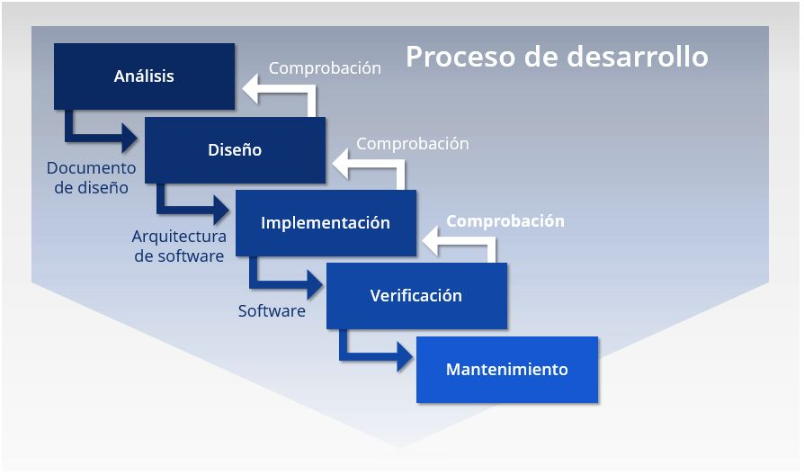

Ilustración : Ciclos de vida del software. Modelo en cascada con retroalimentación. (IONOS, s.f.)

Combinando Kanban y cascada con retroalimentación surge un proceso **iterativo e incremental**. Con Kanban subdividimos el proyecto en pequeñas tareas individuales. Las tareas se representan en una pizarra con fichas o tarjetas, y por fases. (APD, 2021)

Las etapas de codificación y pruebas del ciclo de software se representan en el tablero kanban cómo “codificando” y “probando”, pudiendo comprobar la calidad del proyecto final a medida que se va desarrollando. (viewnext, s.f.) En el **Anexo I** se muestra una fotografía del tablero de corcho usado para el proyecto.

Las fases en las que se encontrarán las tareas y funcionalidades son:

* **Pendiente:** En este proyecto no se introducen ideas nuevas, las funcionalidades ya están predefinidas y no se introducirán nuevas. Estarán ya en la fase de pendiente desde el inicio del proyecto. En la fase de pendiente estarán en tarjetas individuales cada una de las tareas del proyecto y funcionalidades de las que consta la aplicación.
* **En curso:** En la parte superior de esta fase se ponen las tareas que no sean de codificación. La parte inferior está subdividida en dos columnas, **“Codificando” y “Probando”.** Cuando una funcionalidad vaya a empezar a ser codificada entra automáticamente a la subfase de “Codificación”. Cuando se considera que está terminada la codificación, se mueve a la subfase de “Probando”.
* **Finalizado:** En la fase de “Probando” se le hacen las pruebas pertinentes y una vez pasadas se dará por terminada y se pasa a la fase de “Finalizado”.

## Ciclo de vida del proyecto. Fases

### Iniciación

Se ha **escogido la temática** para la realización del proyecto, es decir una aplicación mejorar la gestión de los vehículos de una empresa logística.

**La necesidad a cubrir** será mejorar la gestión y la eficiencia, y a su vez la productividad de la empresa. Los empleados con acceso a la aplicación deberán tener la información de todos los vehículos de la flota, de sus deficiencias técnicas, ITVs, material y servicios.

Se hace un **estudio de mercado** para ver la viabilidad de la aplicación, y se ha decidido que es perfectamente viable, ya que no existen aplicaciones parecidas y puede tener su segmento en el mercado.

### Planificación

Se **definen las tecnologías se van a usar** en el apartado 3.

**Viabilidad:** el proyecto es perfectamente viable en tiempo, ya que es un proyecto pequeño, que un programador puede realizar en un mes y medio.

**Costes:** estimamos los costes en función del tiempo utilizado para la realización del proyecto, desde que se aprueba en este caso la propuesta del mismo. Un programador junior[3] cobra de media 1500 euros al mes, por lo que podríamos fijar un presupuesto inventado de 2000 euros.

Se ha aplicado un plan de gestión de tiempo con el calendario y se ha transcrito a un **diagrama de Gantt**[4], para dividir las tareas en el tiempo disponible, y pasarlas también al tablero Kanban. La información de esta fase se desarrolla en el apartado 4de esta memoria.

### Ejecución

Se han ido completando las tareas, a medida que se van terminando, se va comprobando la calidad de los mismos antes de pasarlas a Finalizado.

Para las funcionalidades de la aplicación usamos las fases del método de cascada con retroalimentación ya mencionado.

* **Análisis:** En esta fase hemos definido los objetivos del software a partir de la idea principal, y lo hemos desglosado en tareas más pequeñas, definiendo los requisitos funcionales y no funcionales. Desarrollado en el apartado 5.
* **Diseño:** Se ha decide cómo implementar el software y su estructura. Hemos pasado los requisitos funcionales y no funcionales a un diseño de software. Se han diseñado las estructuras de datos, la estructura de los componentes, la interfaz gráfica de la aplicación, y los componentes en detalle. Desarrollado en el apartado 6.
* **Implementación:** Procedemos a desarrollar el código fuente, tanto de la interfaz con **XML**[5], como de la lógica con Kotlin. Hemos seguido las convenciones y normas para escribir un código claro y legible. Además, hemos documentado el código a medida que lo vamos escribiendo, para su posterior mantenimiento de una forma más eficiente.
* **Pruebas:** Mediante las pruebas, hemos detectado los errores en la codificación, para corregirlos. Se dice que una prueba es un éxito si encuentra algún error.
* **Mantenimiento:** Está fase no existe al ser un proyecto académico**.** Podemos considerar mantenimiento el perfeccionamiento de la aplicación del proyecto, la corrección de errores de programación. No se implementarán nuevas funcionalidades.

## Supervisión

En la supervisión hemos se revisado a si estamos cumpliendo los plazos y los requisitos para la consecución de los objetivos. No se han ido cumpliendo como se planeó en el primer diagrama de Gantt por lo que se han ido reduciendo objetivos y funcionalidades. Desarrollado en el apartado 7.

## Cierre

Se ha hecho un juicio crítico para ver que ha ido bien y que se hubiera podido mejorar, y documentarlo todo, se ha usado esta información para desarrollar el apartado 8. Se han subido los archivos a la nube para su acceso y entrega. A partir de aquí entraríamos en mantenimiento si fuese un proyecto para un cliente, corrigiendo los bugs, errores y programando nuevas funcionalidades si fuera necesario, pero no es el caso, porque es un proyecto académico.

# Tecnologías y herramientas utilizadas en el proyecto

## Software de diseño vectorial - Microsoft Visio

Microsoft Visio es una herramienta de creación de diagramas y gráficos vectoriales[6]. Se ha usado para crear los diagramas de entidad-relación, diagrama relacional, diagrama de casos de uso, y diagrama de clases. He elegido esta herramienta por estar ya familiarizado con ella para hacer planos vectoriales, además es bastante sencilla de utilizar. (Lucidchart)

## Entorno de desarrollo integrado – IDE - Android Studio

Para este proyecto, y tratándose una aplicación nativa para el sistema operativo Android, la mejor elección es **Android Studio**. Se puede programar tanto en Kotlin como en Java. (Wikipedia, 2022). Es el mejor IDE ya que está desarrollado expresamente para el desarrollo de aplicaciones Android, tiene emulador y herramientas Firebase Cloud integradas. Se ha utilizado para pasar los bocetos a mano a layouys

## Lenguaje de programación – Kotlin-XML

El lenguaje de programación seleccionado para la lógica en este proyecto es Kotlin, un lenguaje de programación de código abierto desarrollado por JetBrains[7], ya que está totalmente integrado con el IDE Android Studio, y posee una serie de ventajas respecto a JAVA. Por otro lado, Android Studio usa XML para las interfaces de usuario, posee un editor visual de interfaces de usuario bastante intuitivo.

## Herramientas Firebase para desarrolladores

Se ha escogido usar las herramientas de Google Firebase ya que ofrence una serie de herramientas para desarrolladores. Se han usado las siguientes herramientas de Firebase:

**Firebase Auth:** Es un sistema de autenticación de usuarios para el backend de software. (Google).

**Firebase Firestore Cloud**: Base de datos NoSql, escalable y flexible, con soporte sin conexión. (Google)

# Estimación de recursos y planificación

## Diagrama de Gantt esperado

En este apartado vamos a plasmar una estimación del tiempo previsto y el real que se ha empleado en realizar el proyecto en un **diagrama de Gantt**,

Suele está compuesto de una lista de tareas a la izquierda y un cronograma de barras a la derecha, como vemos en nuestro cronograma simplificado de la **ilustración 3**. El cronograma ampliado se puede ver en el **Anexo II**

Hemos usado una plantilla de Excel sacada de internet (Vertex42).

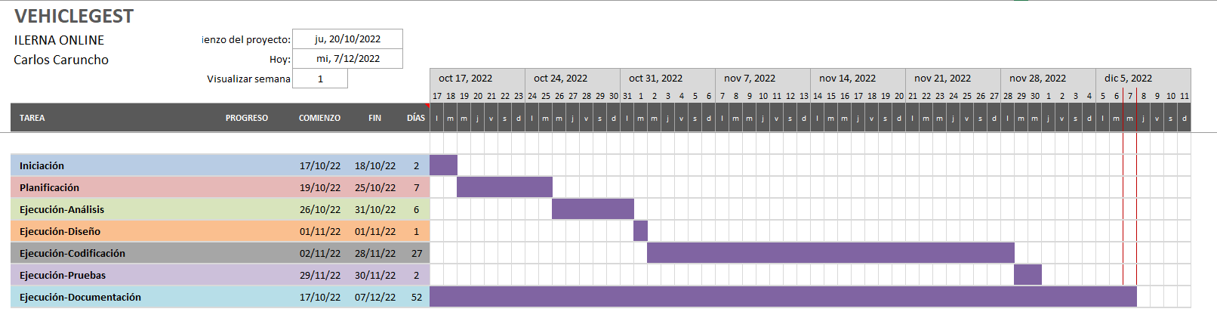

Ilustración : Diagrama de Gantt simplificado

Se ha estimado que la iniciación del proyecto serán pocos días, ya que tiene tareas cortas. La planificación durará unos días más ya que tenemos que elaborar este diagrama, aparte de otras tareas.

La fase de ejecución del proyecto está subdividida en las fases en cascada, donde la que más tiempo nos va a llevar va a ser la de codificar. Para las pruebas hemos estimado que se harían en dos días, ya que no se van a realizar una gran cantidad de las mismas.

Como podemos observar la documentación nos llevará todo el tiempo del proyecto, porque se va a ir realizando a la vez que se hace el proyecto.

## Diagrama de Gantt – Real

Una vez finalizado el proyecto se ha plasmado el diagrama de Gantt real. No se parece en nada al diagrama previsto. El tiempo de codificación ha costado más tiempo del previsto, debido a las dificultades técnicas y aprendizaje sobre la marcha de como implementar los casos de uso. Se ha observado que la cantidad que se estimo de casos de uso fue demasiado grande para el tiempo y ser una sola persona para programarlos todos.

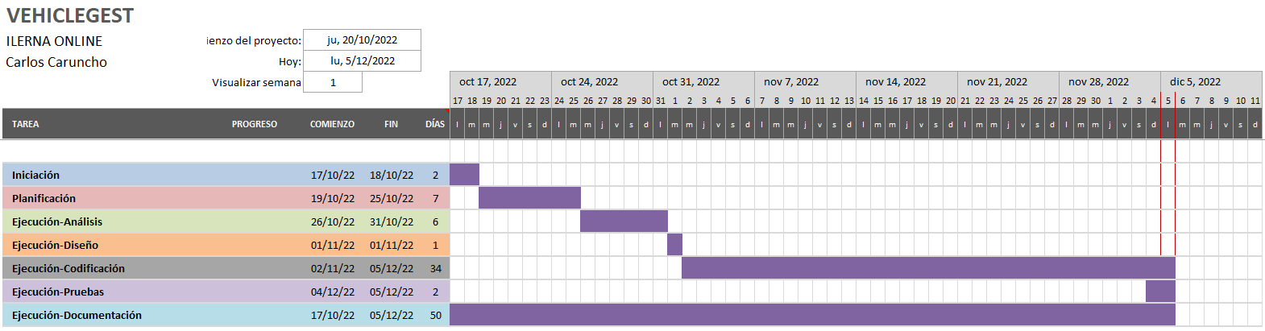

# Análisis del proyecto

## Funcionamiento de la aplicación

En esta sección se describe la descripción del funcionamiento de la aplicación.

Al iniciar el usuario la aplicación se encuentra una pantalla con un logo, y un formulario para iniciar sesión en la aplicación. No es posible registrarse ya que los usuarios los da de alta un administrador de la empresa.

Al iniciar sesión nos aparecerá la pantalla inicial de la aplicación. En esta ventana la que deben aparecer listados de alertas, e información general de numerales de vehículos, servicios, ITVs y personal activo. Debe tener un menú de navegación inferior para desplazarse por las distintas actividades principales de la aplicación. En la parte superior derecha debe haber un icono de una campana para navegar hasta la actividad de alertas de la aplicación. Al presionar una de estas alertas debe abrirse una ventana emergente con el detalle de esta alerta, que debe tener un botón con icono de basura para borrarla en la parte superior y una cruceta para cerrarla.

El menú debe constar de 5 iconos, una casa para volver a la pantalla de inicio, un coche para navegar al listado de vehículos, una llave inglesa con un martillo para las ITVs, una hoja con un lápiz para gestión de los servicios, y un muñeco para gestión de personal.

En la parte superior de cada actividad de listado habrá un menú para abrir una pantalla con un formulario de creación de nuevo registro. Presionando un icono de lupa en la parte superior derecha se podrán buscar registros discriminando por datos. Al presionar cada registro se nos abrirá una pantalla con la ficha más detallada con su foto, si debe tenerla, con un menú superior derecha para editar los datos o eliminar el registro.

## Requisitos funcionales y no funcionales

En esta fase vamos a analizar y definir los **requisitos funcionales** y los **no funcionales** a partir de los objetivos propuestos, es decir las características operativas del software, cual es la interfaz que desarrollamos y sus restricciones.

### Requisitos funcionales

Un **requisito funcional** es una declaración de cómo debe comportarse un sistema. Define lo que el sistema debe hacer para satisfacer las necesidades o expectativas del usuario. Se pueden considerar como características que el usuario detecta. (VIsure Solutions, s.f.)

|  |  |
| --- | --- |
| ID | DESCRIPCIÓN |
|  | Iniciar sesión individual |
|  | Ver listado de alertas |
|  | Ver detalle de alerta |
|  | Eliminar alerta |
|  | Listado de vehículos |
|  | Buscar vehículo |
|  | Ver detalle de vehículo |
|  | Añadir vehículo |
|  | Editar vehículo |
|  | Eliminar vehículo |
|  | Ver listado de inventario de cada vehículo |
|  | Ver listado de servicios de cada vehículo |
|  | Ver listado de deficiencias concreto |
|  | Ver listado de ITVs de cada vehículo |
|  | Ver listado de servicios |
|  | Buscar servicio |
|  | Ver detalle de servicio |
|  | Añadir servicio |
|  | Editar servicio |
|  | Eliminar servicio |
|  | Ver listado de inventario general |
|  | Buscar item inventario |
|  | Ver detalle de item de inventario |
|  | Añadir item de inventario |
|  | Editar item de inventario |
|  | Eliminar item de inventario |
|  | Ver listado de ITVs |
|  | Buscar ITV |
|  | Visualizar detalle de ITV |
|  | Añadir ITV |
|  | Editar ITV |
|  | Eliminar ITV |
|  | Ver listado de empleados |
|  | Buscar empleado |
|  | Añadir empleado |
|  | Editar empleado |
|  | Eliminar empleado |
|  | Hacer administrador a empleado |
|  | Ver listado de vehículos asignados a cada empleado |
|  | Ver listado de servicios realizados por cada empleado |

### Requisitos no funcionales

Los **requisitos no funcionales** definen cómo debe funcionar internamente el sistema.

(VIsure Solutions, s.f.)

|  |  |
| --- | --- |
| ID | DESCRIPCIÓN |
|  | La interfaz debe tener los controles bien distribuidos |
|  | La interfaz debe tener una paleta de colores agradable a la vista con colores suaves |
|  | El menú de navegación debe estar en la parte inferior con iconos distintivos |
|  | El sistema debe asegurar que los datos estén protegidos del acceso no autorizado |
|  | La aplicación debe tardar menos de 2 segundos en responder |
|  | Las alertas serán accesibles en todas las secciones de la aplicación |
|  | Los accesos a base dan datos no bloquearan el hilo principal de la aplicación |
|  | La aplicación seguirá los patrones de diseño de controles de Google M3[8][9] |
|  | La aplicación podrá ser ejecutada en la mínima versión de Android que permita el diseño M3. |
|  | La aplicación debe señalar al empleado que está realizando una operación asíncrona. |
|  | El dispositivo debe tener conexión a internet para acceder a la base de datos Firebase. |

## 

## Diagrama de entidad-relación.

Se ha realizado el diagrama con todas las entidades relacionadas con unas normas llamadas formas normales, con esto nos aseguramos que nuestra base de datos es escalable y bien estructurada. Se puede ver el diagrama en el **anexo III****.**

* **Reglas Primera forma normal (1FN)** 
  + Todos los atributos son atómicos, es decir no tienen multiples valores.
  + Cada entidad tiene una clave primaria única.
* **Reglas Segunda Forma Normal (2FN)**
  + Cumple la 1FN
  + Los atributos deben depender completamente de la clave primaria de la entidad. Suele pasar que no dependen completamente cuando hay clave primaria compuesta.
* **Reglas Segunda Forma Normal (3FN)**
  + Cumple la 2FN
  + No hay relaciones transitivas, es decir ningún atributo depende de otro elemento que no sea la clave primaria.

(Ortega)

Al realizar el diagrama entidad-relación obtenemos las siguientes entidades y atributos, y las usamos para pasar al diagrama relacional.

* **Empleado** (dni, nombre, apellidos, direccion, telefono, email, fechaNacimiento, usuario, password, esAdmin)
* **Vehiculo** (matricula, *idMarca, idModelo, idTipo*, *idColor*, caducidadITV, distanciaTotal, ITVPasada)
* **Servicio** (id, *matricula*, fecha, observaciones, *Cliente*)
* **Vehículo_ITV** (matricula, idITV, resultadovehiculo)
* **Deficiencia** (id, solucion, solucionado, fechaSolucion, gravedad, descripcion, *idVehiculoITV)*
* **ITV** (id, fecha)
* **Alerta** (id, fecha, descripcion resuelta, *matricula*)
* **Item** (id, tipo fabricante, *matricula*)
* **Marca** (id, nombre)
* **Modelo** (id, nombre)
* **Color** (id, nombre)

## Diagrama relacional.

Se puede ver el diagrama completo en el **anexo IV****.**

## Diagrama de clases

Se puede ver el diagrama completo en el **anexo V** .

## Diagrama de casos de uso

Se puede ver el diagrama de clases en el **anexo VI**

## Especificaciones de casos de uso

A continuación, explicamos los casos de uso más representativos de la aplicación. El resto de casos de uso están en el anexo VII.



Ilustración : Diagrama casos de uso de sistema principal

|  |  |  |
| --- | --- | --- |
| **Identificador** |  | |
| **Nombre** | Iniciar sesión | |
| **Descripción** | Habrá dos campos, usuario y contraseña al *empleado* o al *empleado* *administrador,* y un botón para aceptar. | |
| **Actores** | Empleado, administrador, sistema | |
| **Precondición** | Al ejecutar por primera vez solo existe el usuario “admin@admin.com” con contraseña admin123” en la base de datos. | |
| **Secuencia normal** | **Paso** | **Acción** |
| 1 | El *empleado* rellena los campos usuario y contraseña. |
| 2 | El *sistema* comprueba si las credenciales existen en la base de datos. |
| **Postcondición** | El empleado queda autenticado y tiene acceso a toda la aplicación. | |
| **Excepciones** | **Paso** | **Acción** |
| 2 | Si hay error de credenciales el sistema manda un mensaje de error. |
| **Comentarios** |  | |



Ilustración - Diagrama de casos de uso de vehículos

|  |  |  |
| --- | --- | --- |
| **Identificador** |  | |
| **Nombre** | Ver listado de vehículos | |
| **Descripción** | El empleado ve un listado de los vehículos datos de alta en la base de datos. El listado es de fichas de los vehículos con una pequeña foto del vehículo y los datos más importantes: matrícula, marca, modelo y color.  Se puede presionar un icono de lupa para buscar vehículos por varios criterios. | |
| **Actores** | Empleado, administrador. | |
| **Precondición** | Empleado autenticado. | |
| **Secuencia normal** | **Paso** | **Acción** |
| 1 | El *empleado* presiona la ficha de un vehículo. Se ejecuta CU_08. |
| 2 | El *empleado* presiona el icono de lupa arriba derecha. Se ejecuta CU_07 |
| **Postcondición** |  | |
| **Excepciones** | **Paso** | **Acción** |
|  |  |
| **Comentarios** |  | |



Ilustración : Diagrama de casos de uso de inventario

|  |  |  |
| --- | --- | --- |
| **Identificador** |  | |
| **Nombre** | Ver listado de inventario general | |
| **Descripción** | Se ve un listado de herramientas general total que existe en la base de datos. | |
| **Actores** | Empleado, administrador. | |
| **Precondición** | *Empleado* autenticado. | |
| **Secuencia normal** | **Paso** | **Acción** |
| 1 | El *empleado* presiona sobre un registro para abrir el detalle. Ejecuta CU_016. |
| 2 |  |
| **Postcondición** | Solo se ve el listado de Inventario de ese vehículo en concreto | |
| **Excepciones** | **Paso** | **Acción** |
|  |  |
| **Comentarios** |  | |



Ilustración : Diagrama de casos de uso de ITV

|  |  |  |
| --- | --- | --- |
| **Identificador** |  | |
| **Nombre** | Ver listado de ITVs | |
| **Descripción** | Se ve un listado de ITVs general. | |
| **Actores** | Empleado, administrador. | |
| **Precondición** | *Empleado* autenticado. | |
| **Secuencia normal** | **Paso** | **Secuencia normal** |
| 1 | El *empleado* presiona sobre cada registro para abrir el detalle. Ejecuta CU_22. |
| 2 |  |
| **Postcondición** |  | |
| **Excepciones** | **Paso** | **Excepciones** |
|  |  |
| **Comentarios** |  | |



Ilustración : Diagrama de casos de uso de servicios

|  |  |  |
| --- | --- | --- |
| **Identificador** |  | |
| **Nombre** | Ver listado de servicios | |
| **Descripción** | Se ve un listado de servicios general. | |
| **Actores** | Empleado, administrador. | |
| **Precondición** | *Empleado* autenticado. | |
| **Secuencia normal** | **Paso** | **Secuencia normal** |
| 1 | El *empleado* presiona sobre un registro para abrir la ficha de detalle. Se ejecuta CU_027. |
| 2 |  |
| **Postcondición** |  | |
| **Excepciones** | **Paso** | **Excepciones** |
|  |  |
| **Comentarios** |  | |

# 

# Diseño del proyecto

## Bocetos de la aplicación

### Pantalla de autenticación de usuario

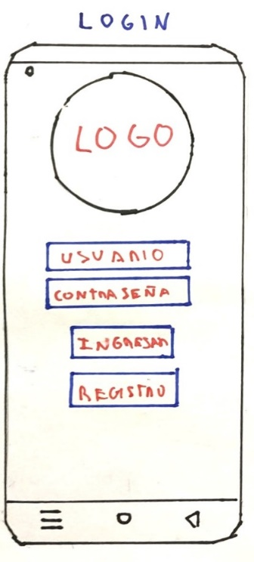

Ilustración - Boceto de pantalla de autenticación

En la ilustración 8 podemos “**activity”[10] o actividad** que ve el usuario al entrar a la aplicación después de ejecutarla, en ella aparece el logotipo de la aplicación en grande, y un formulario con los campos de email y contraseña, con un botón para aceptarlo. Esta vista envía los datos introducidos en el formulario a la base de datos de Firestore, si las credenciales son correctas navegará al listado de vehículos. Los usuarios volverán a esta vista cuando se deslogueen desde cualquier vista. En el caso de que no tengan usuario registrado podran crear uno presionando el botón “Registro”, lo que les lleva a la siguiente actividad.

### Pantalla de registro de usuario

En la ilustración 9 vemos la pantalla de registro, en esta pantalla el usuario deberá ingresar correo y la contraseña dos veces, para asegurarse que la escribe bien, se realiza una comparativa entre los dos campos, si esta es correcta, el sistema le creará un usuario y navegará hacía la pantalla de **actividad principal**.

### Pantalla de listado de vehículos

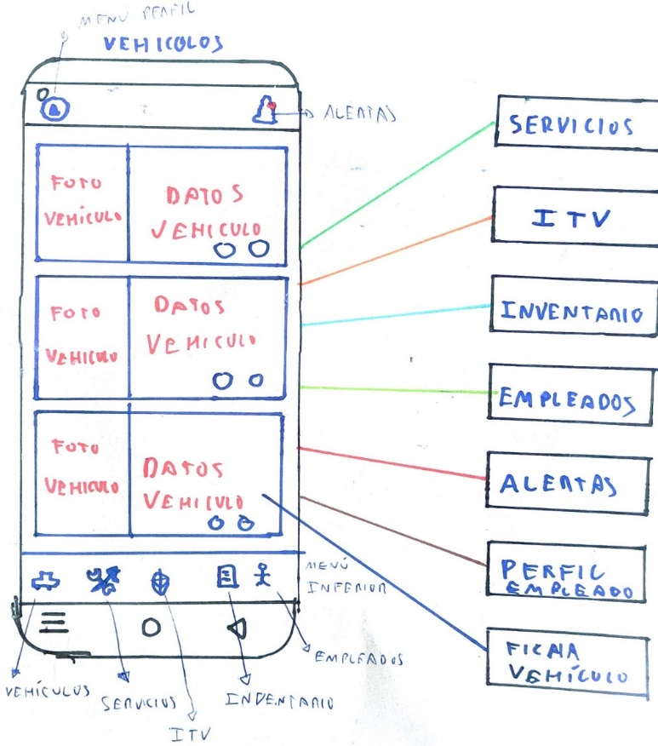

Ilustración - Boceto de pantalla principal

El siguiente boceto es de la actividad principal con el fragmento central cargado de **listado de vehículos**, empezando por la parte de arriba tendremos una barra de herramientas. En la parte derecha de la barra un icono con una campana de notificaciones, podremos navegar al listado de notificaciones y avisos, y otro icono de “deslogueo”, que nos llevará de nuevo a la actividad de login. En la parte central hay un “**recyclerview[11]**” que muestra el litado de items, cada item tendrá la imagen del vehículo. Esta parte se puede desplazar hacia arriba y hacia abajo con un **“scrollview[12]”** vertical. Esta parte central será también dinámica para la navegación y cambiará de **“fragment[13]” o fragmento** cuando presionemos sobre cada uno de los iconos de avisos, o del menú inferior de navegación. El menú inferior de navegación está compuesto de 5 iconos. Para navegar hacia los apartados de vehículos, servicios, ITV, inventario y personal. También habrá icono “+” flotante para agregar registros en cada apartado.

Presionando la ficha de vehículos se abrirá una pantalla emergente donde se ampliará la foto del vehículo, y se podrán consultar en detalle la información del vehículo, borrarlo y editarlo.

### Dialogo de vista de detalle de vehículo

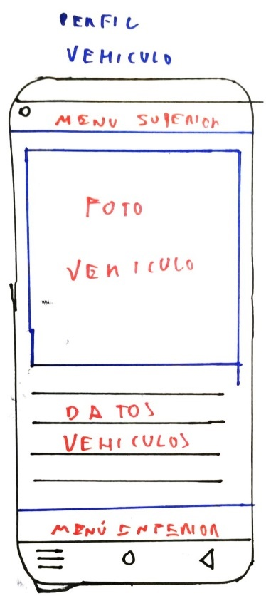

Ilustración - Boceto de detalle de vehículo

En este dialogo podemos ver la foto del vehículo que ocupa media pantalla, debajo de la foto estarán todos los datos del vehículo pudiendo bajar también con un “scrollview” para ver más datos. Habrá tres botones superiores donde se puede volver atrás, borrar el registro y otro para editar el vehículo

### Vista de listado de alertas

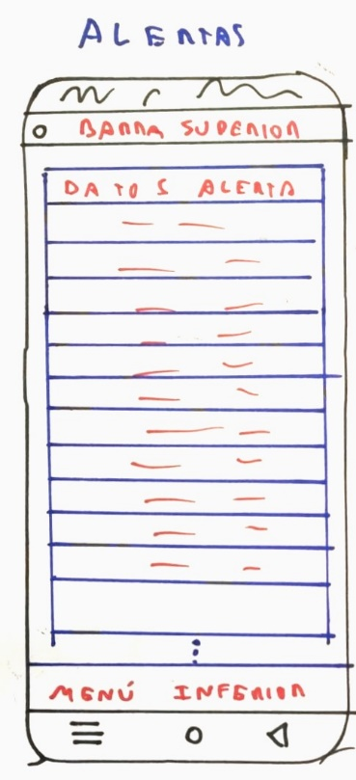

Ilustración - Boceto de listado de alarmas

En este fragmento podremos ver una lista de todas las alertas generadas en una lista, esta lista será una “recyclerview” simple, con la fecha las alertas, el motivo y la fecha de su generación.

Se podrán borrar desde un botón superior y agregar más desde un botón de + inferior.

### Vista de listado de servicios

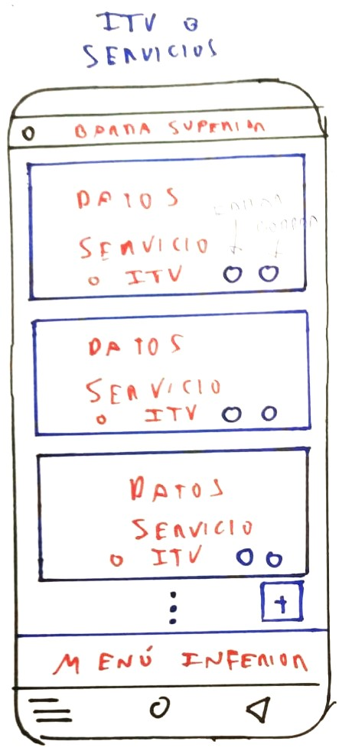

Ilustración - Boceto de listado de servicios

En la ilustración 12 podemos ver el fragmento de listado de servicios, es similar al de ITV, pero variando los datos. Se podrán agregar y abrir en detalle cada uno de los servicios.

### Vista de detalle de servicios

En esta vista se podrá ver un fragmento con el detalle del servicio que hemos presionado. Se podrán borrar o editar los datos. Será como la de vehículo pero sin la fotografía.

### Vista de listado de inventario



En la ilustración 12 podemos ver el fragmento de listado de items, es similar a las alertas, pero variando los datos. Se podrán agregar y abrir en detalle cada uno de los

Se podrán borrar desde un botón superior y agregar más desde un botón de + inferior.

### Vista de detalle de item

En esta vista se podrá ver un fragmento con el detalle del item que hemos presionado. Se podrán borrar o editar los datos. Es igual que la de vehículo.

### Vista de listado de ITV



Ilustración - Boceto de listado de ITV

En la ilustración 12 podemos ver el fragmento de listado de servicios, es similar al de servicios, pero variando los datos. Se podrán agregar y abrir en detalle cada uno de las ITV.

### Vista de listado de personal

Esta vista es similar a la de listado de vehículos, con los datos esenciales en cada registro y una foto en minatura del empleado, se podrá presionar sobre cada empleado para ver los detalles.

### Vista de detalle de empleado

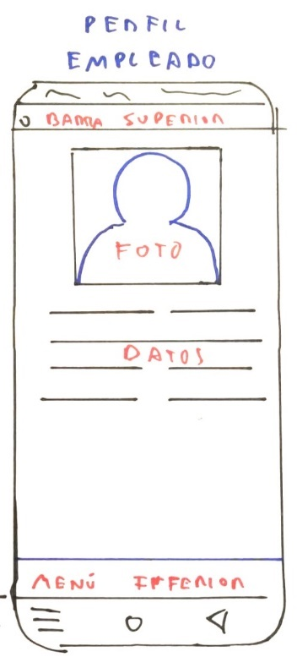

## Implementación en detalle

## *Configuración de Firestore Database*

Nos registramos en Firebase y creamos la base de datos Firestore database

Modelamos los datos pasando del modelo relacional al NoSQL de Firestore. Lo traducimos al inglés cómo lengua global en la programación y tenerlo todo en ese lenguaje programado.

https://www.youtube.com/watch?v=UHIhOKctxD8

* **Colección:** Vehicle
  + **Documento:** 1234ABC (matrícula)
    - **Campos**
      * brand:string
      * color:string
      * expiryDateITV:timestamp
      * model:string
      * type:string
      * totalDistance:number
      * **Subcolecciones**
        + **Employee:**

**Documento:** 12345678A (Employee DNI)

**Campos**

name:string

surname:string

* + - * + **Deficiency:**

**Documento:** Id deficiency

**Campos**

description:string

severity:string

solution:string

fixed:boolean

fixedDate:timestamp

* + - * + **ITV:**

**Documento:** Id ITV

**Campos**

date:timestamp

* + - * + **inventory:**

**Documento:** Id item

**Campos**

name:string

* **Colección:** service
  + **Documento:** Id aleatoria
    - **Campos**
      * plateNumber:string (Clave foránea)
      * date:timestamp
      * costumer:string
      * remarks:string
* **Colección:** ITV
  + **Documento:** Id aleatoria
    - **Campos**
      * date:timestamp
      * **Subcolecciones**
        + **Vehicle:**

**Documento:** 1234ABC (Vehicle plateNumber)

**Campos**

brand:string

model:string

color:string

type:string

* + - * + **Deficiency:**

**Documento:** Id deficiency

**Campos**

description:string

fixed:boolean

severity:string

* **Colección:** Vehicle_ITV
  + **Documento:** Id aleatoria
    - **Campos**
      * plateNumber:String(Clave foránea)
      * id_ITV:String(Clave foránea)
      * result_vehicle:Boolean
* **Colección:** Deficiency
  + **Documento:** Id aleatoria
    - **Campos**
      * plateNumber:string(Clave foránea)
      * description:string
      * severity:string
      * solution:string
      * fixed:boolean
      * fixedDate:timestamp
      * date:string
* **Colección:** Alert
  + **Documento:** Id aleatoria
    - **Campos**
      * plateNumber:string(Clave foránea)
      * description:string
      * severity:string
      * solution:string
      * fixed:boolean
      * fixedDate:timestamp
      * date:string
* **Colección:** inventory
  + **Documento:** Id aleatoria
    - **Campos**
      * plateNumber:string(Clave foránea)
      * name:string
      * description:string

## *Implementación de la autenticación y registro*

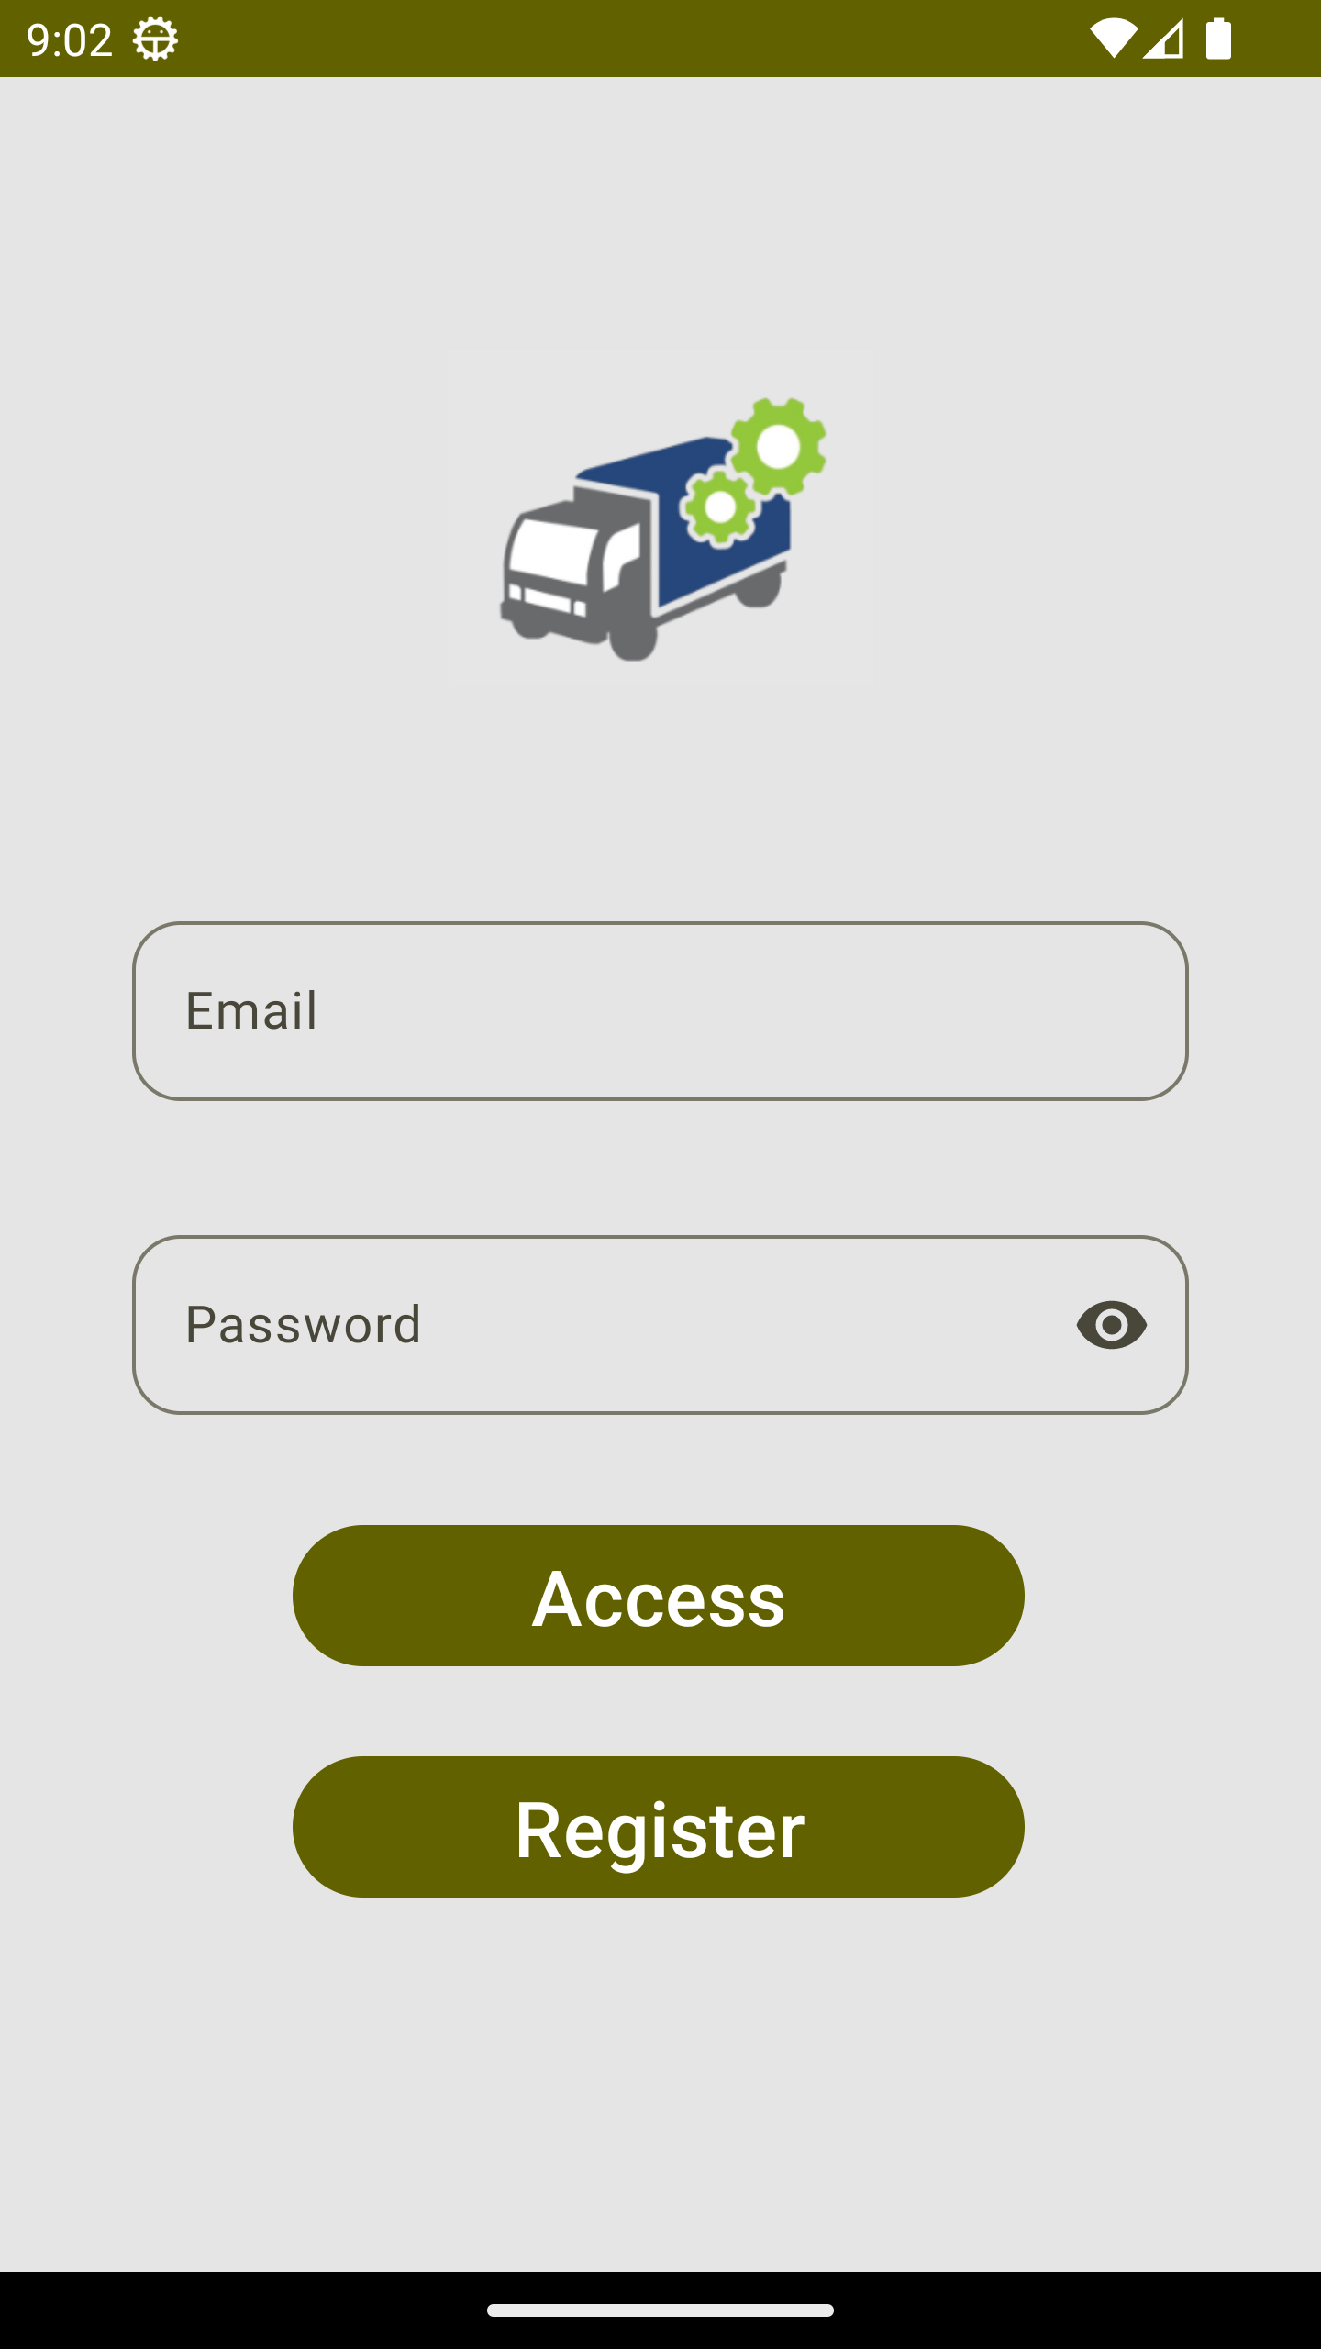 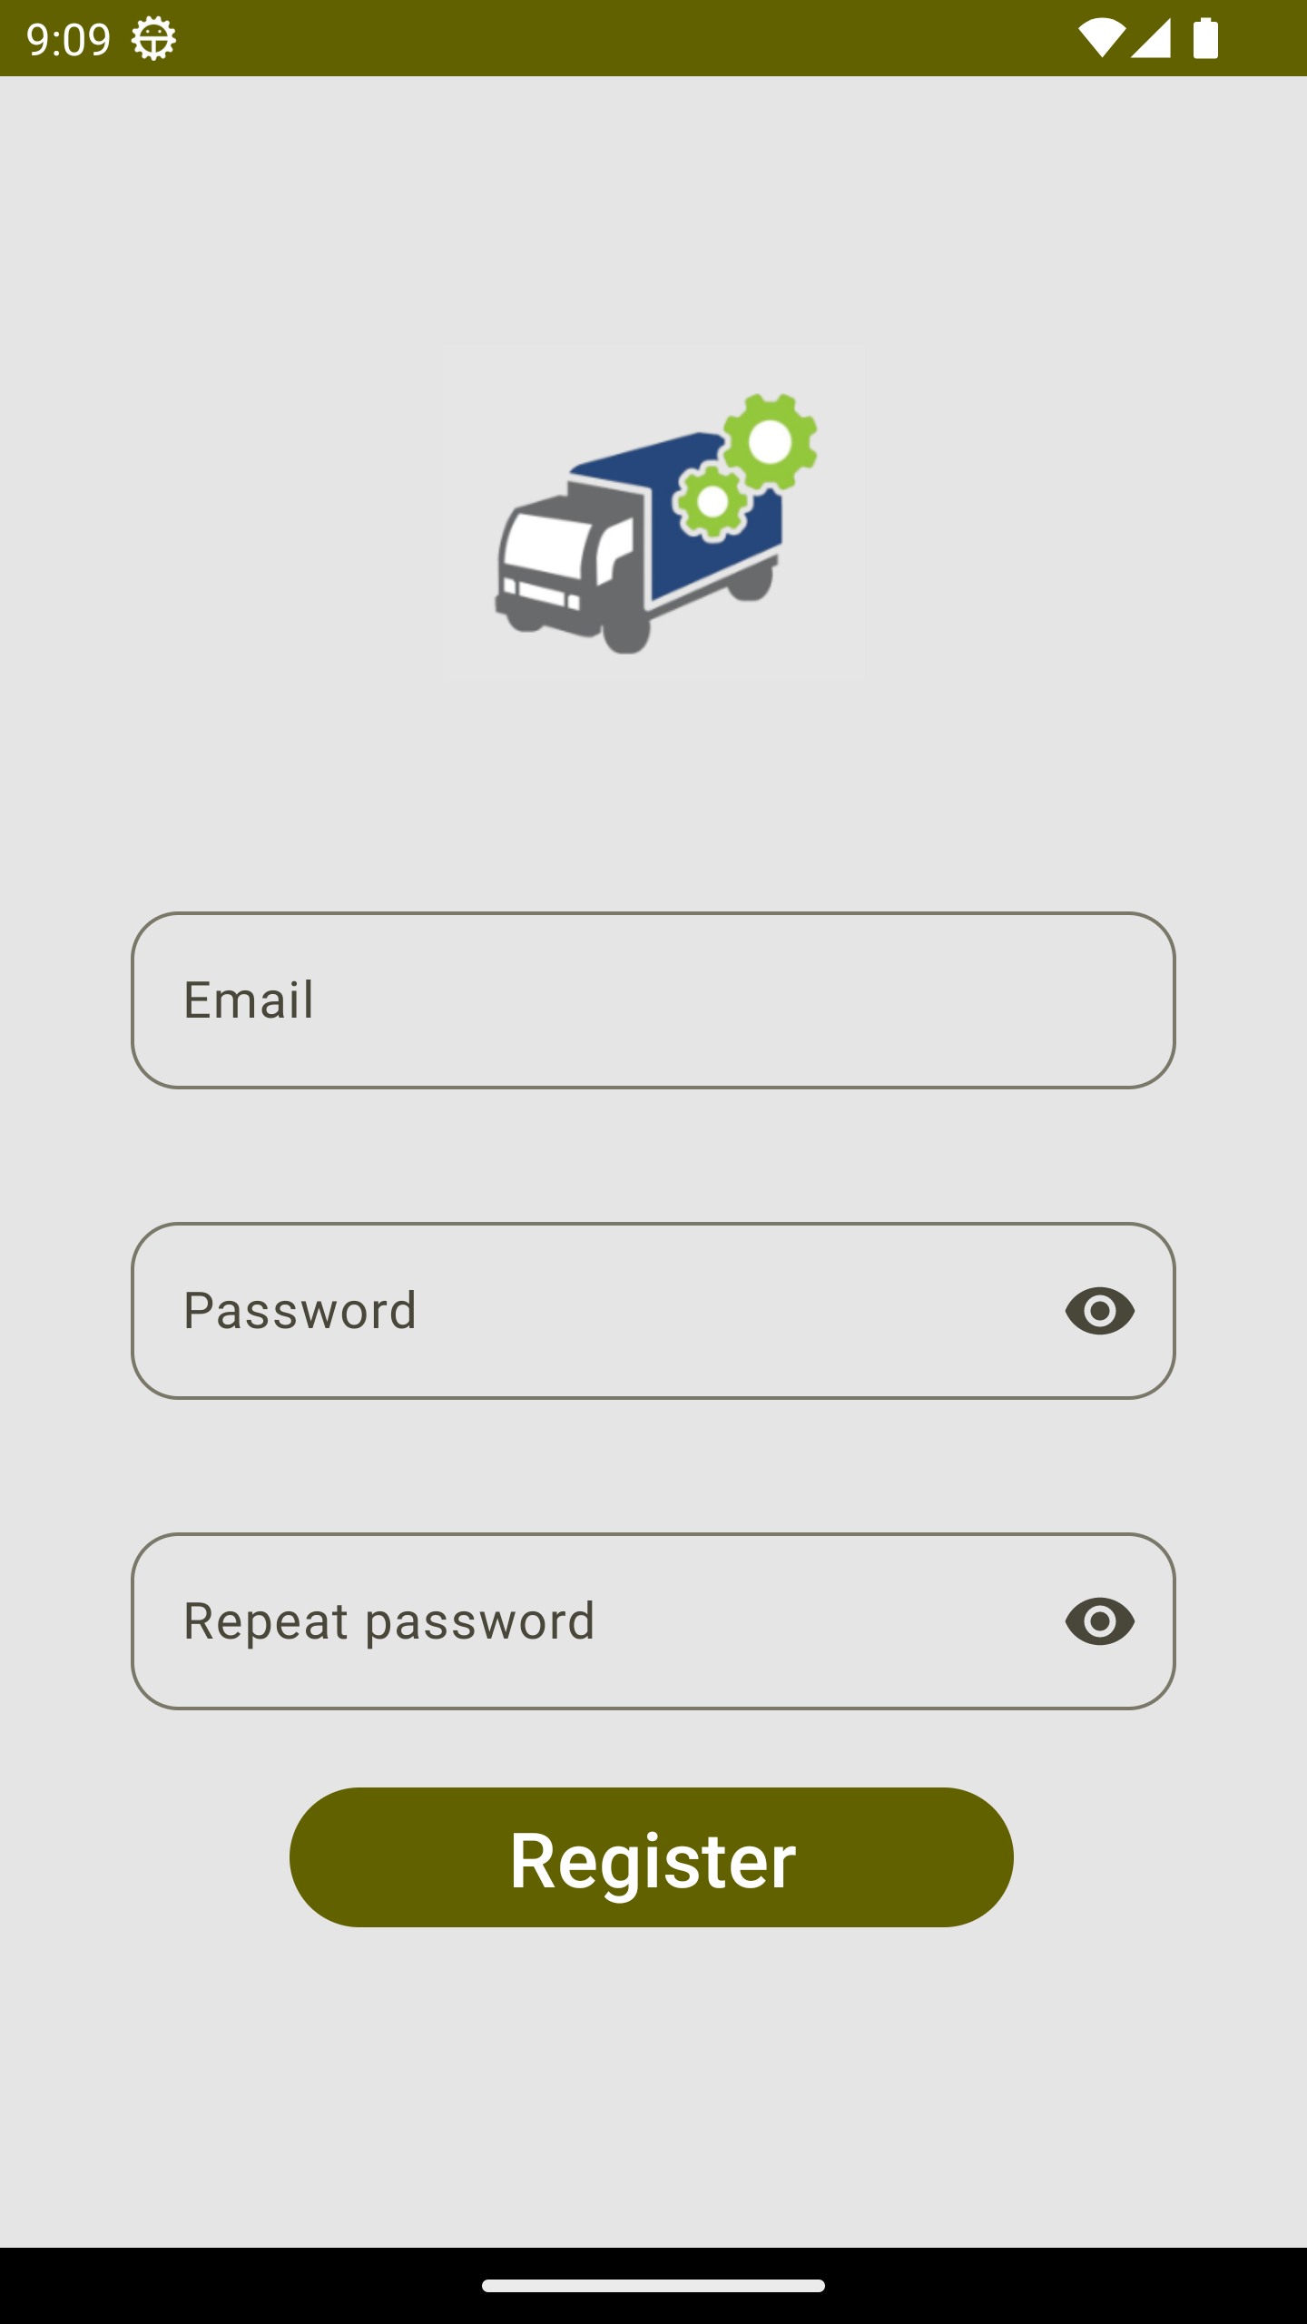 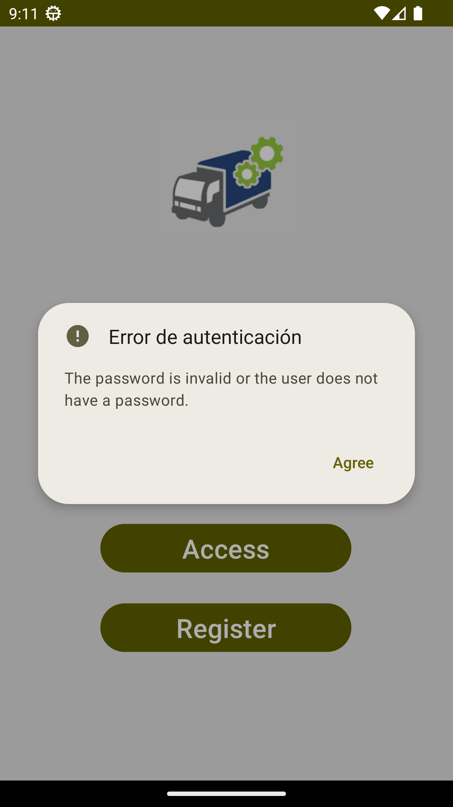

Se implementa la conexión a la base de datos de Firestore auth. Se ha utilizado la documentación de Firebase para implementarlo. <https://firebase.google.com/docs/auth>.

La aplicación puede estar en castellano e inglés, ya que se han traducido cada una de las cadenas de texto con el sistema de android studio, almacenadas en los archivos strings.xml

Se ha implementado dialogo de información de errores de usuario y contraseña.

## *Menú de navegación de fragmentos*

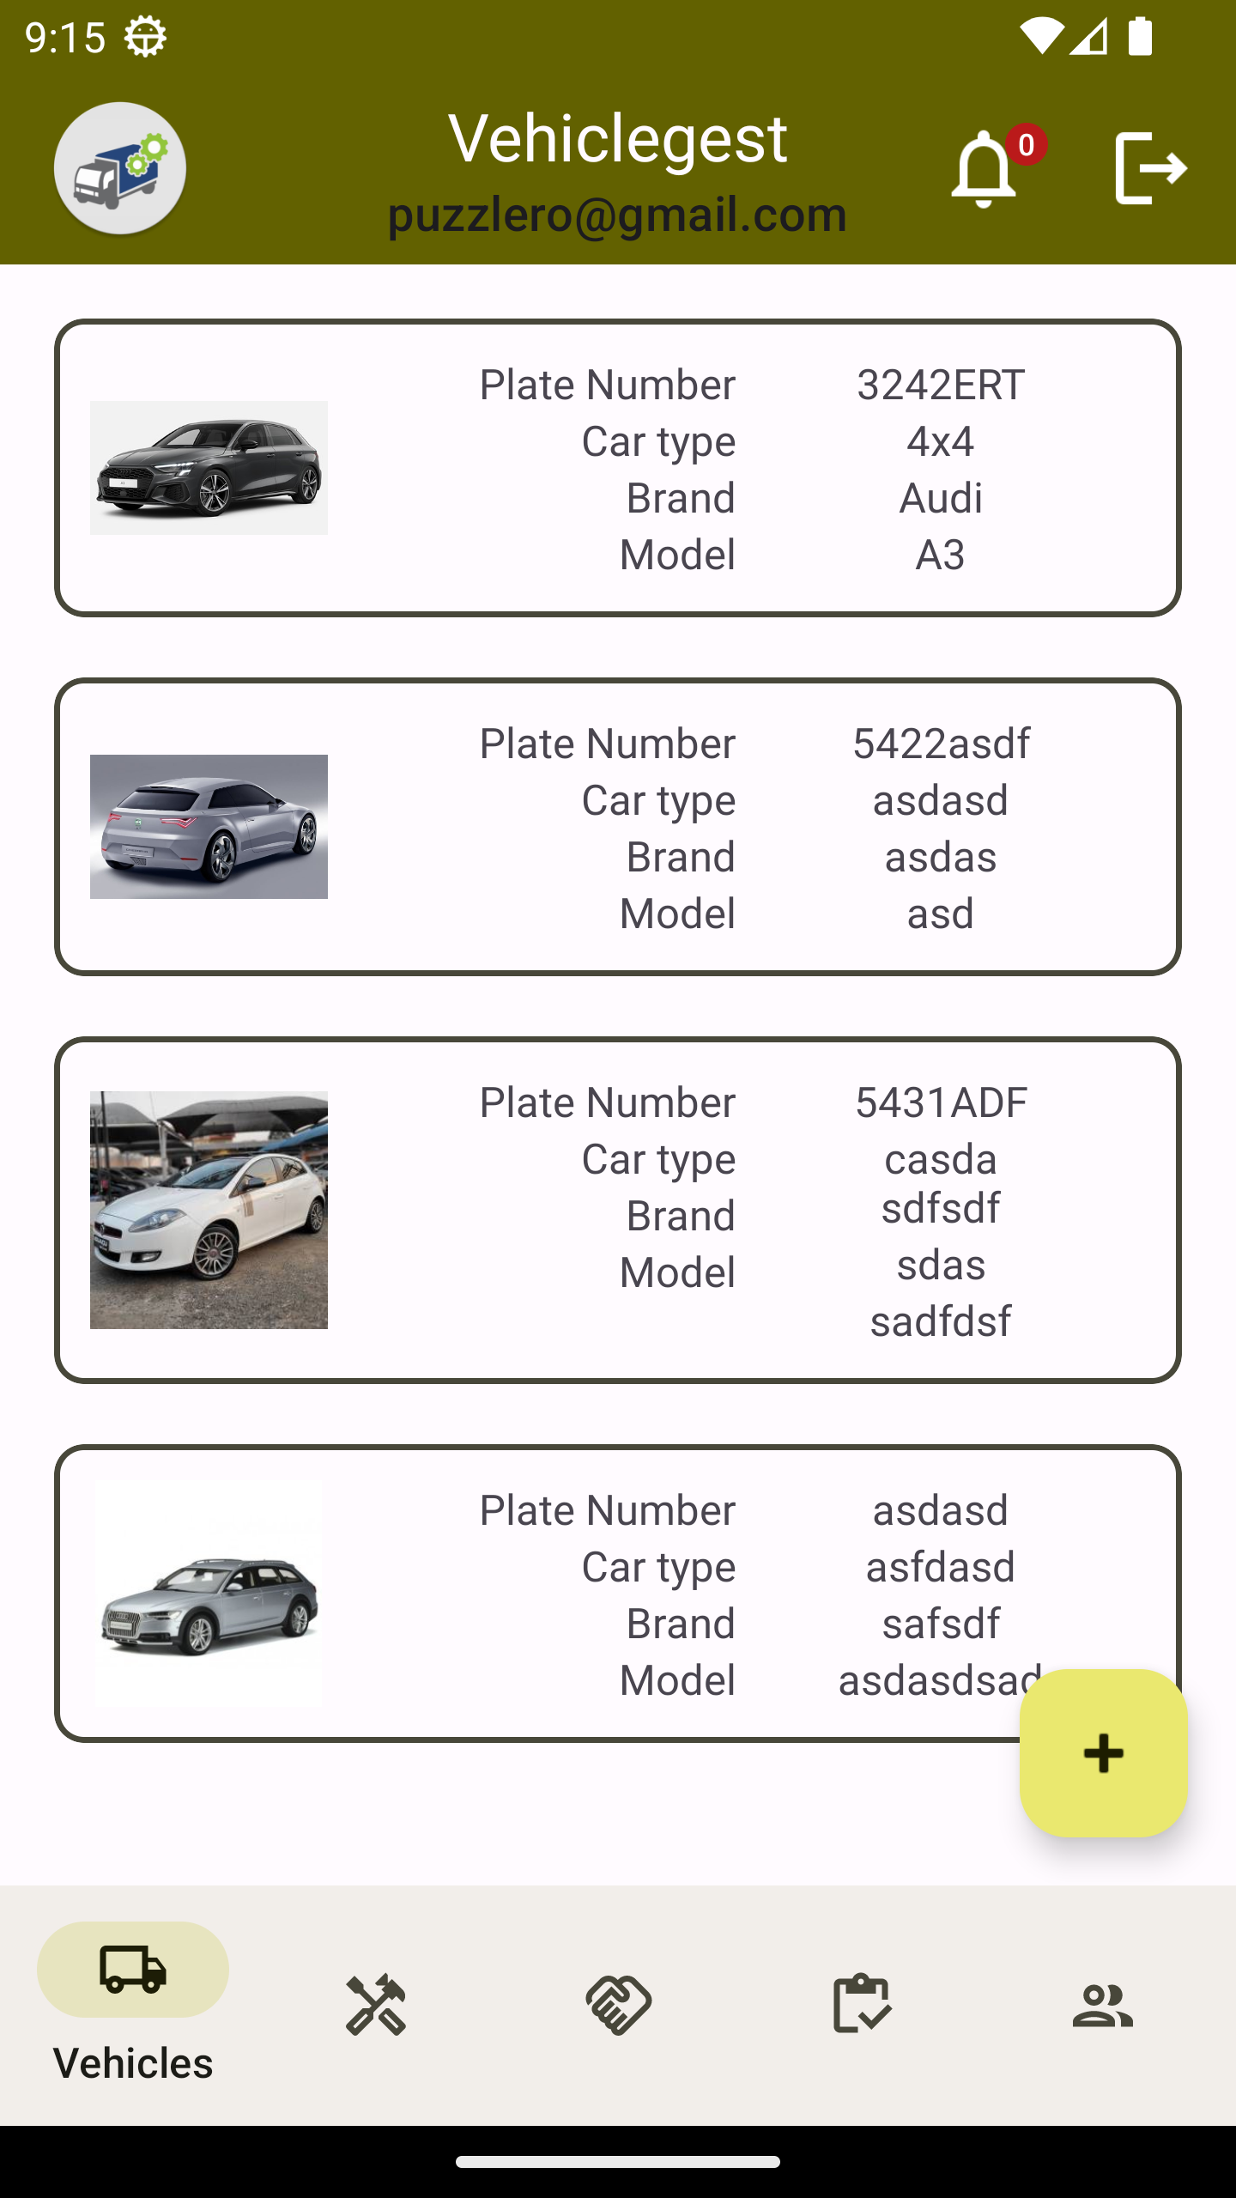 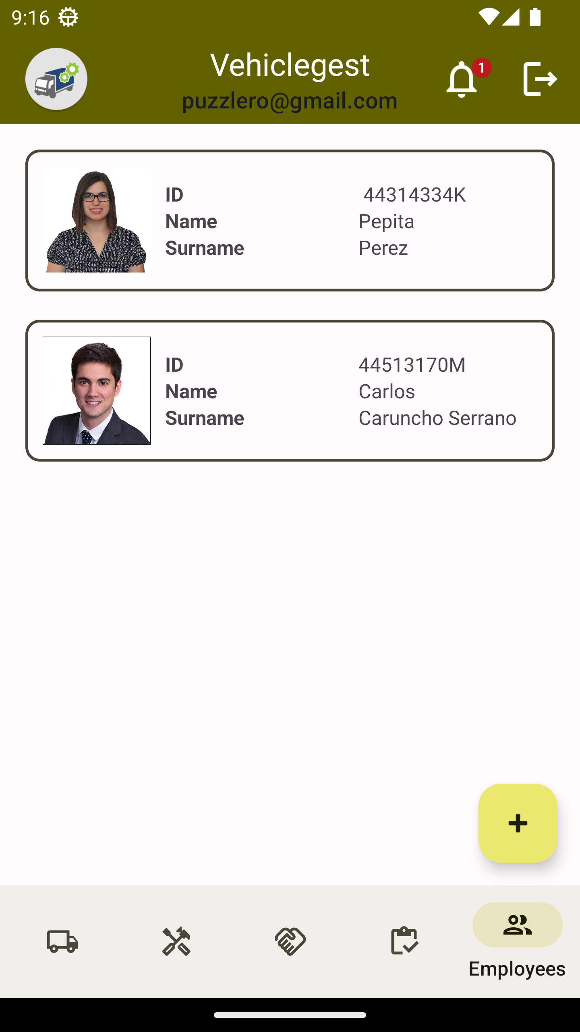 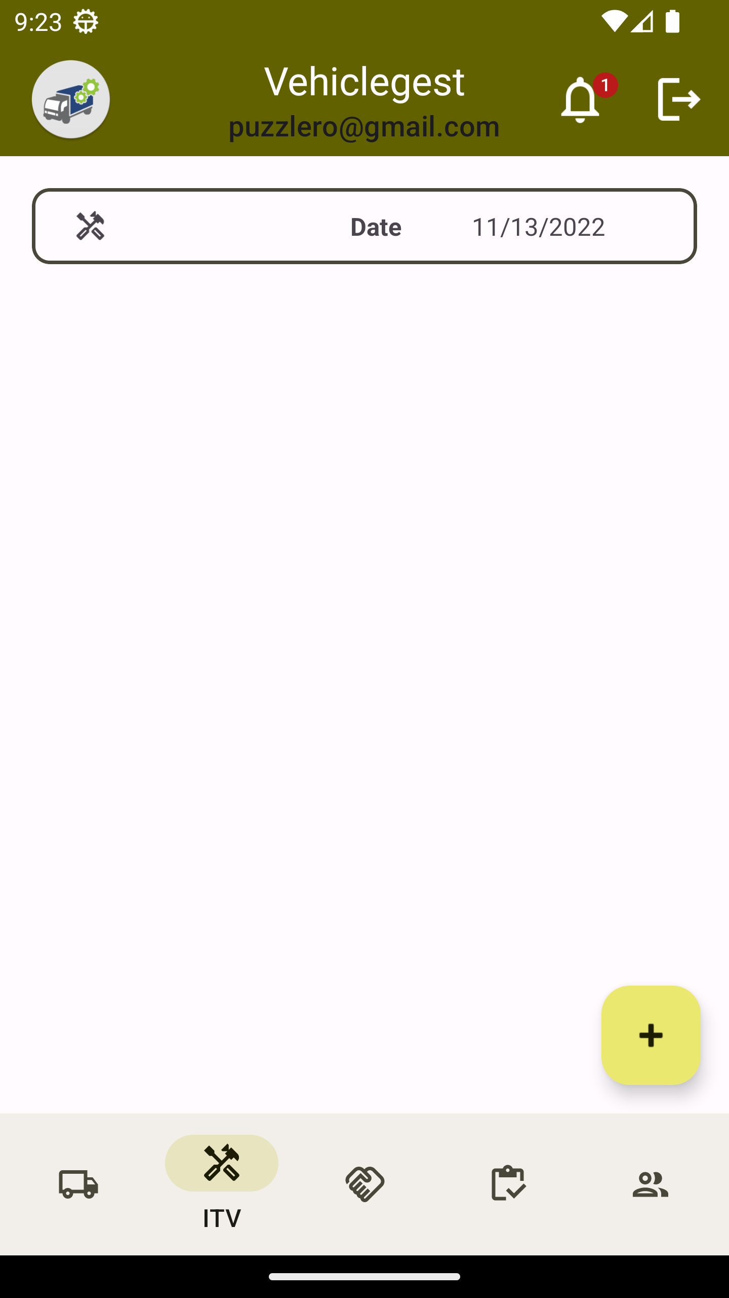 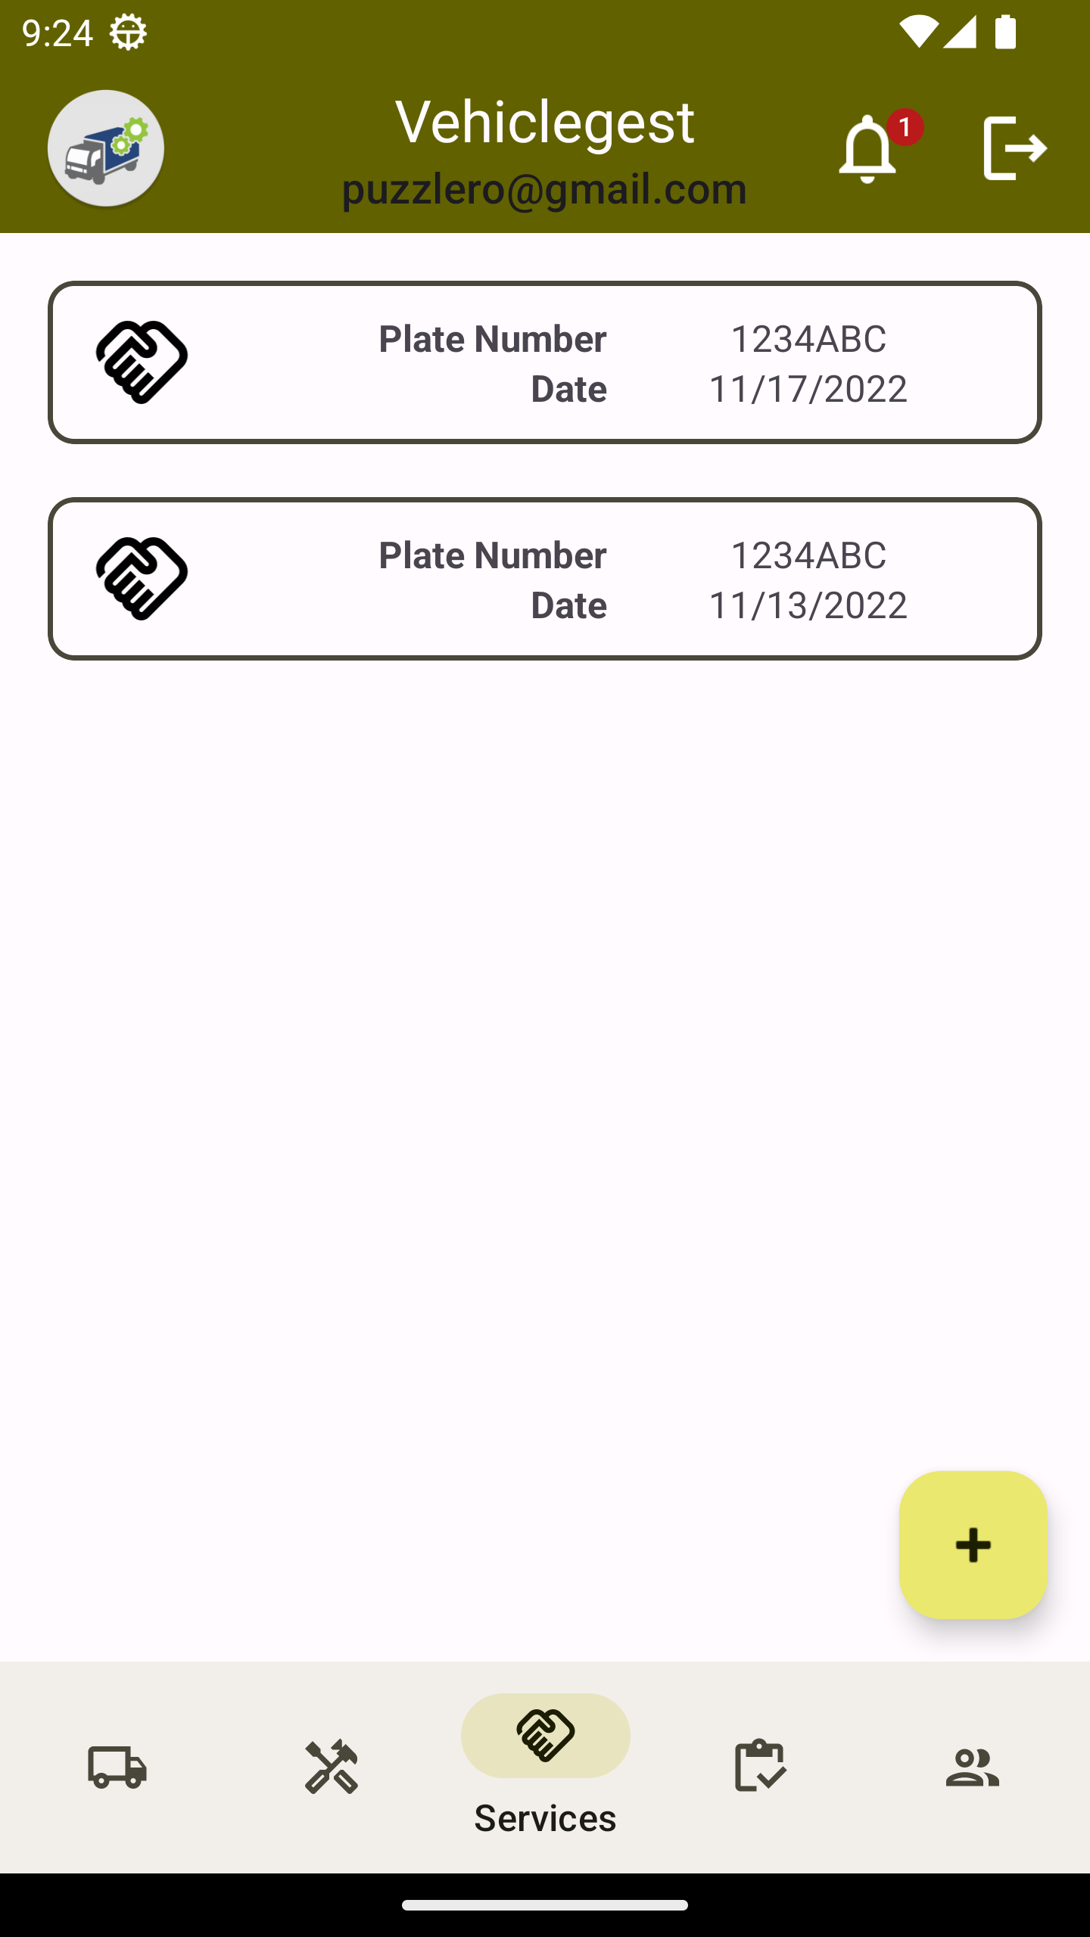 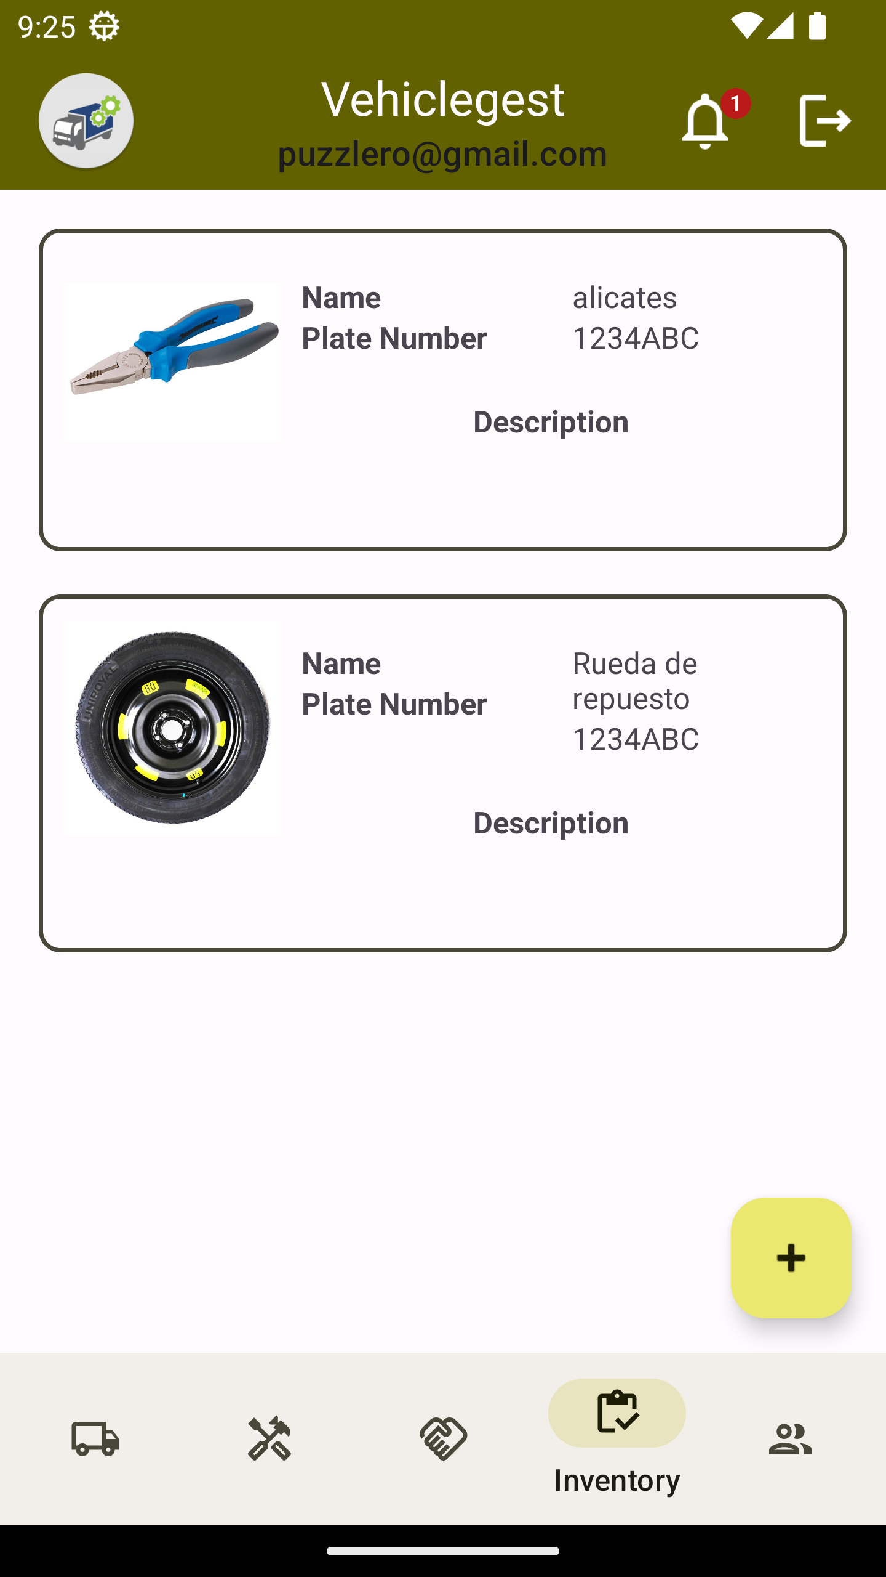

Mediante la implementación del menú inferior podemos navegar entre los fragmentos, que aparecen en un frame central manteniendo los menús superior e inferior, y el botón flotante para agregar registros.

## *Barra superior de información y navegación*

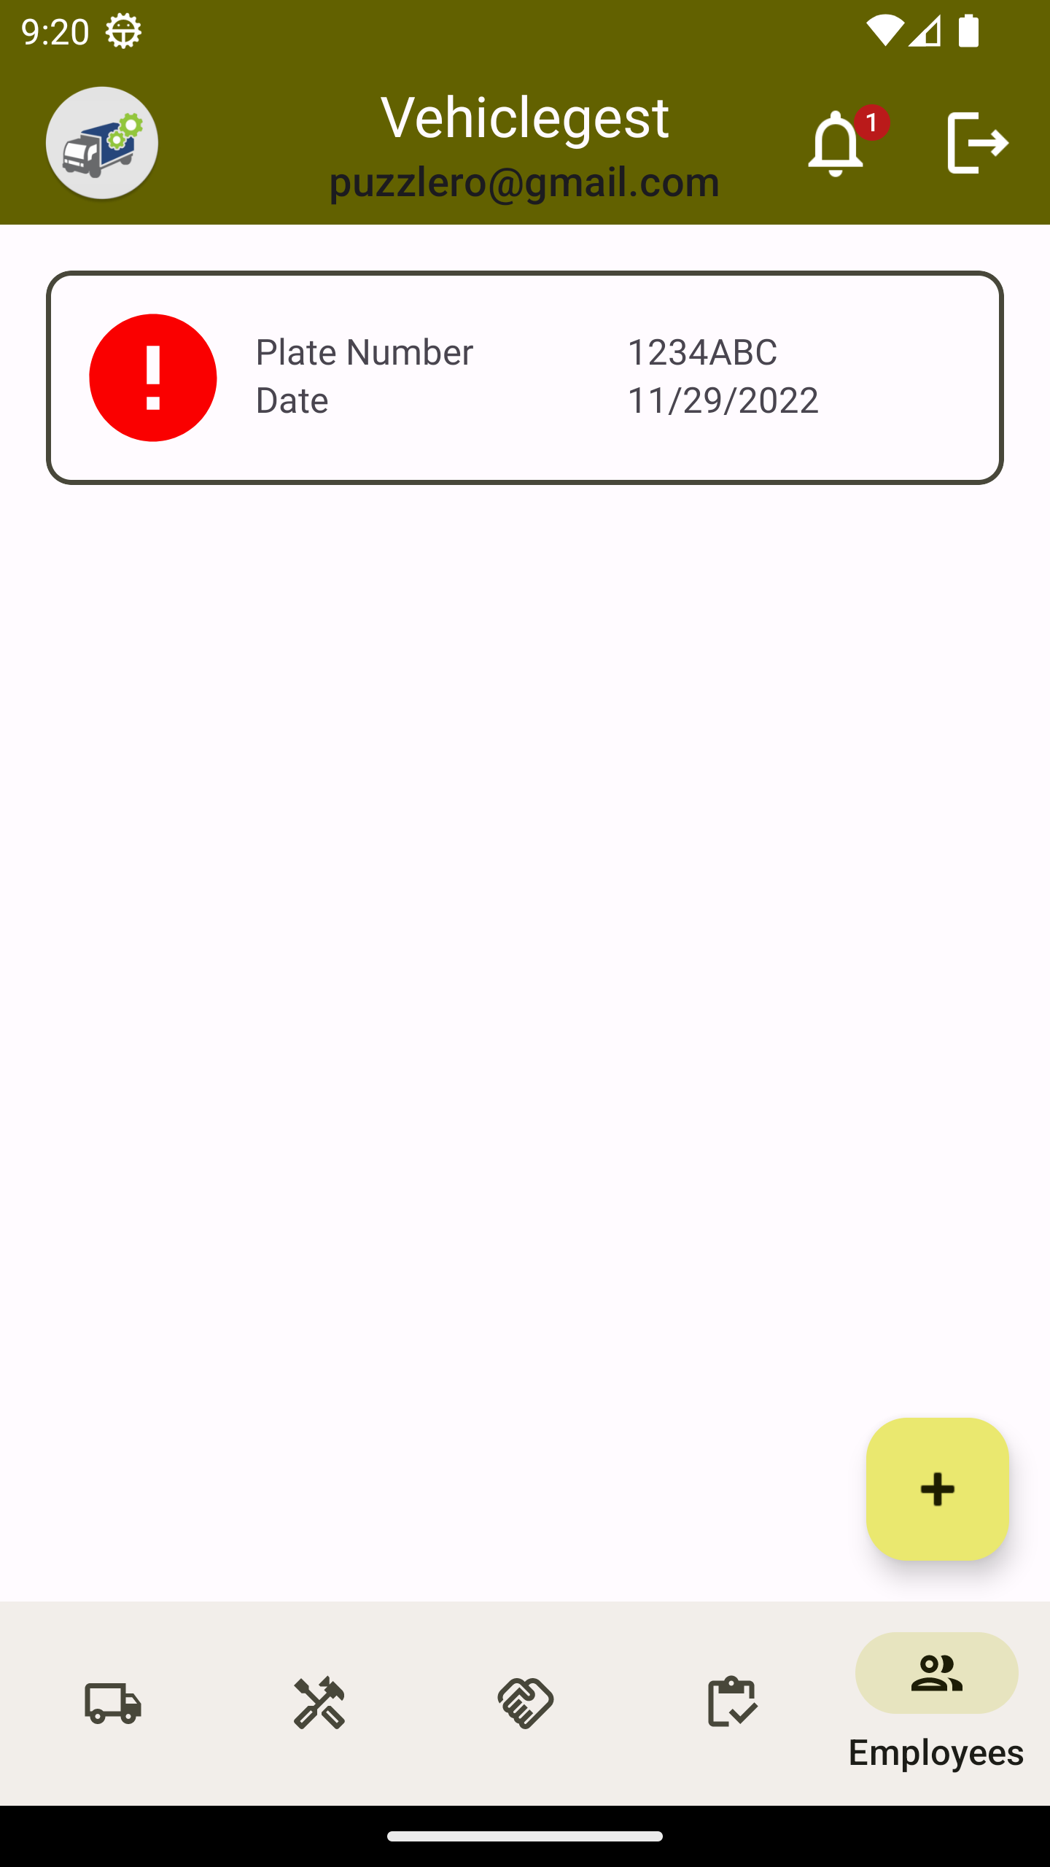

En la barra superior podemos encontrarnos un botón para desloguear y volver a la actividad de autenticación. El icono de avisos con un contador de avisos implementado. También aparece el título de la aplicación y la dirección de correo electrónico del usuario que está logueado.

## *Pantallas de detalle de registros*

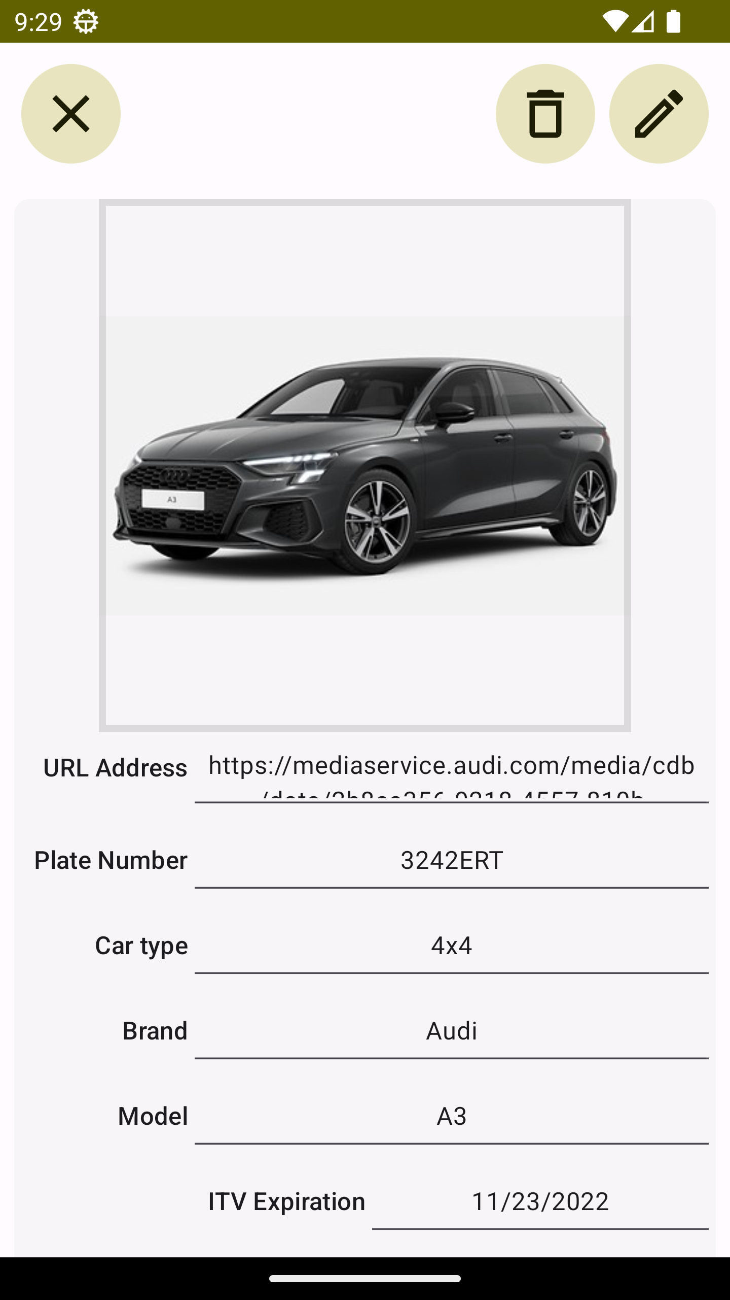 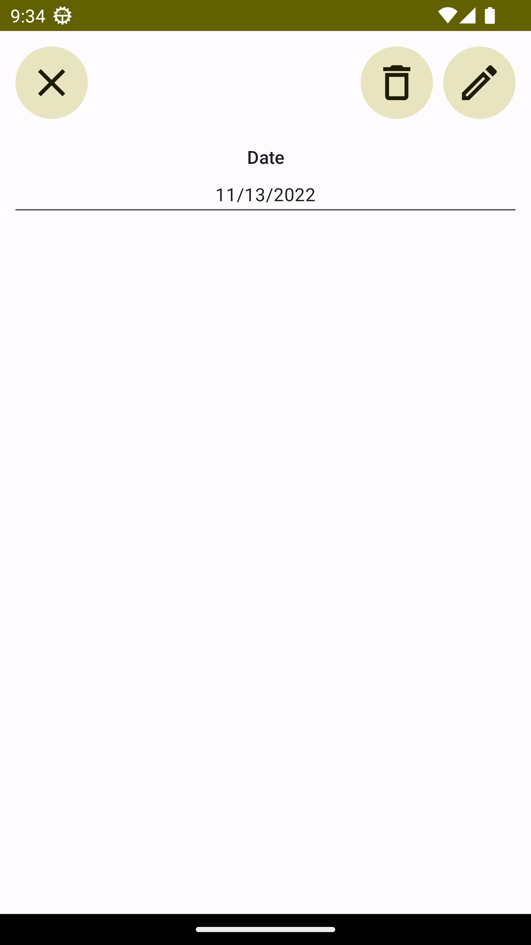 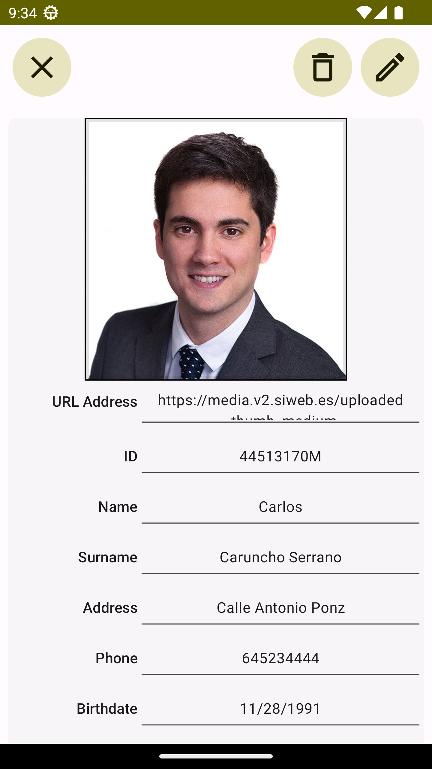

En estas pantallas nos encontramos un icono para cerrar la ventana, uno para borrar el registro y otro para editar la información del vehículo. La fotografía se carga mediante la URL almacenada en la base de datos. Los menús se esconden al entrar a los fragmentos.

## *Pantallas de formularios de registro*

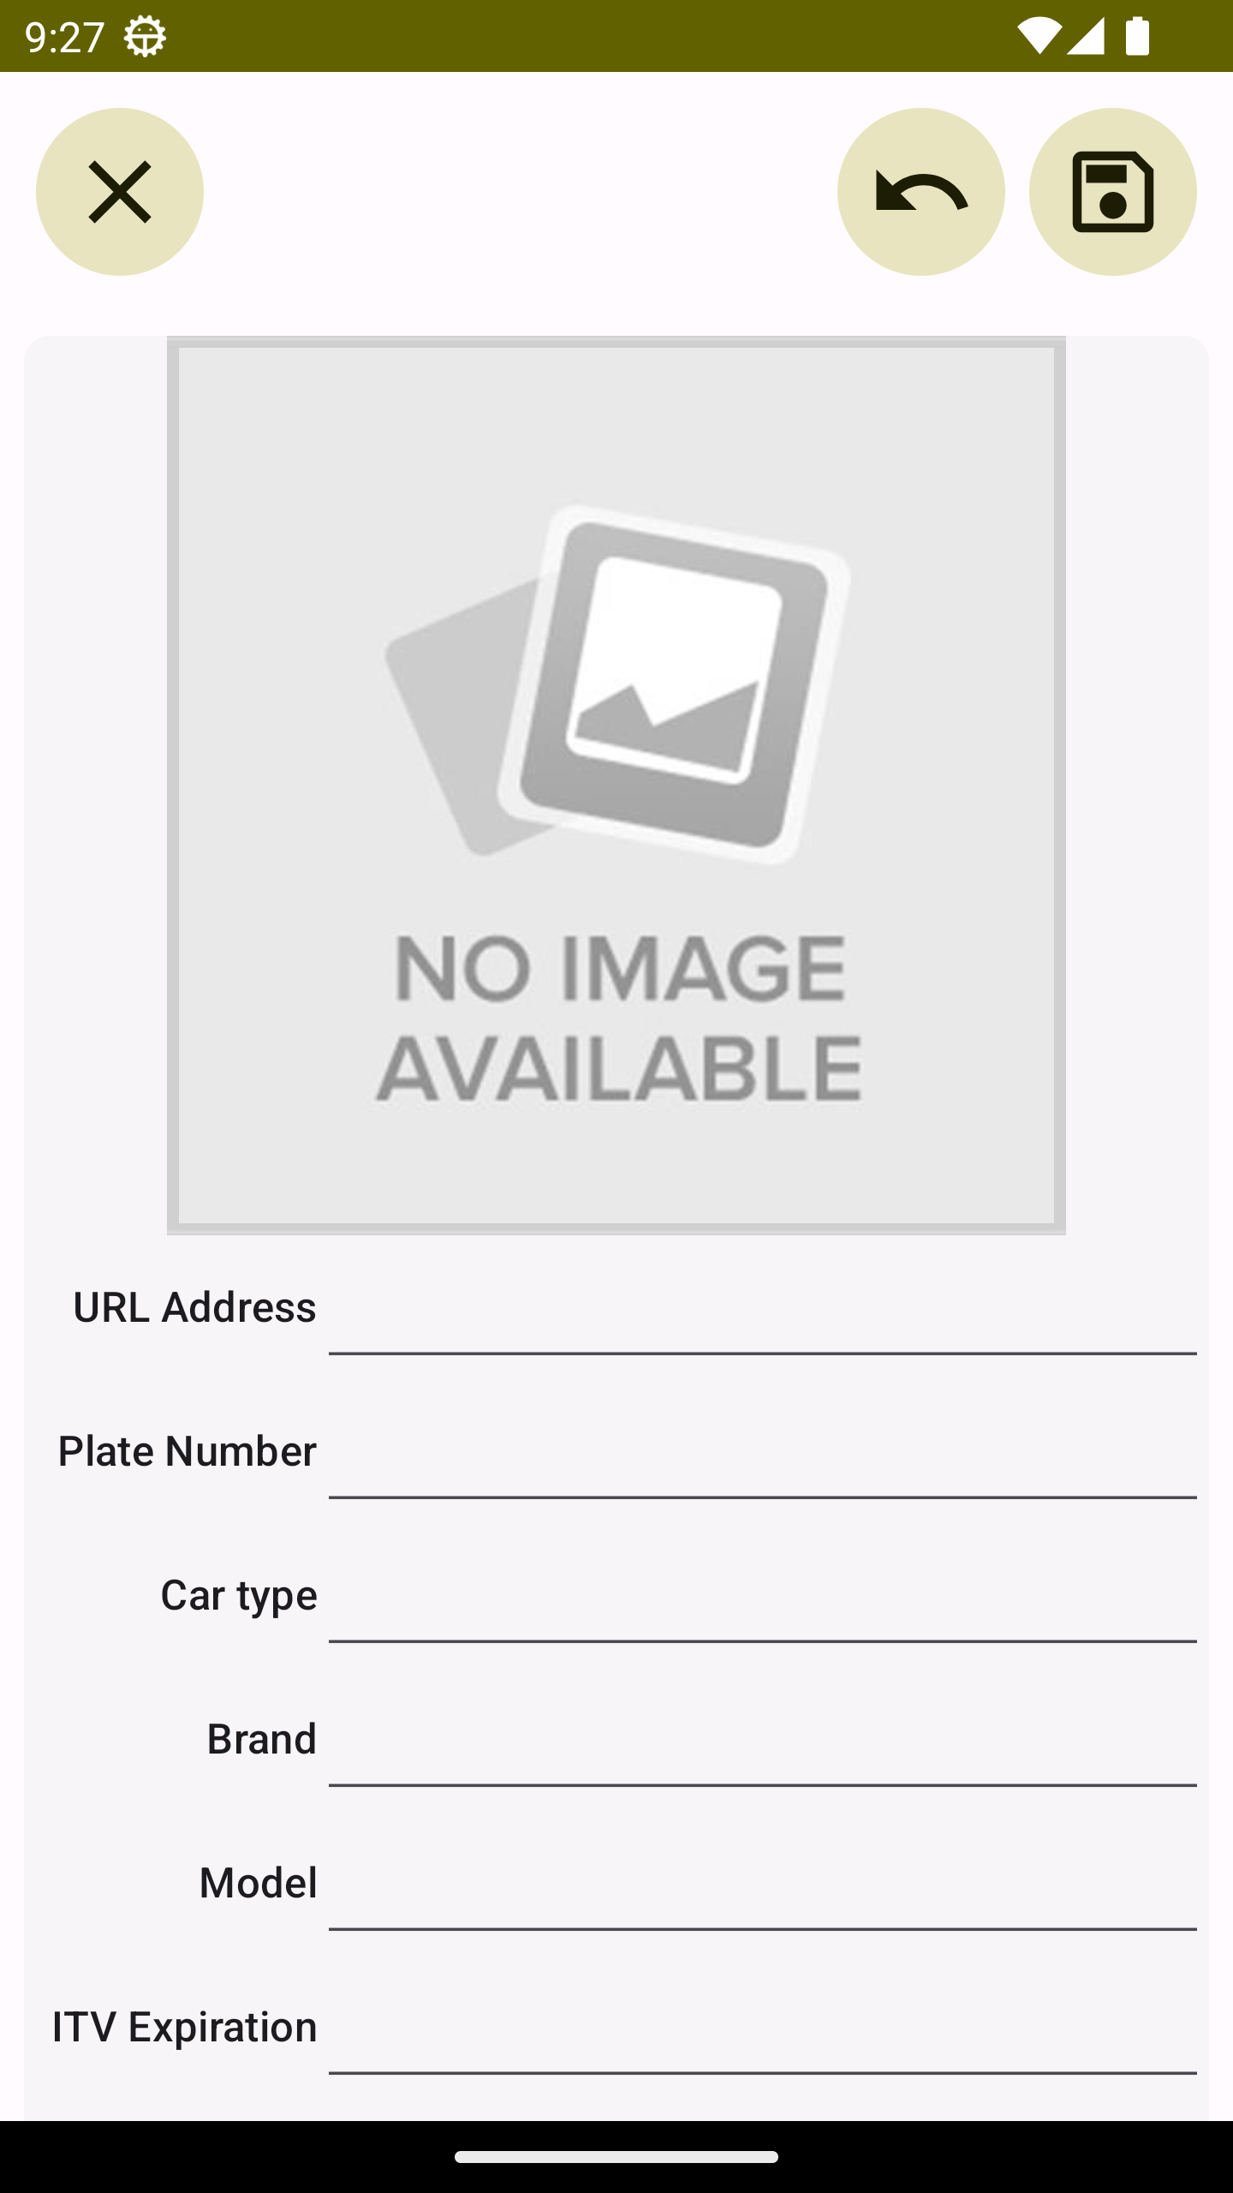 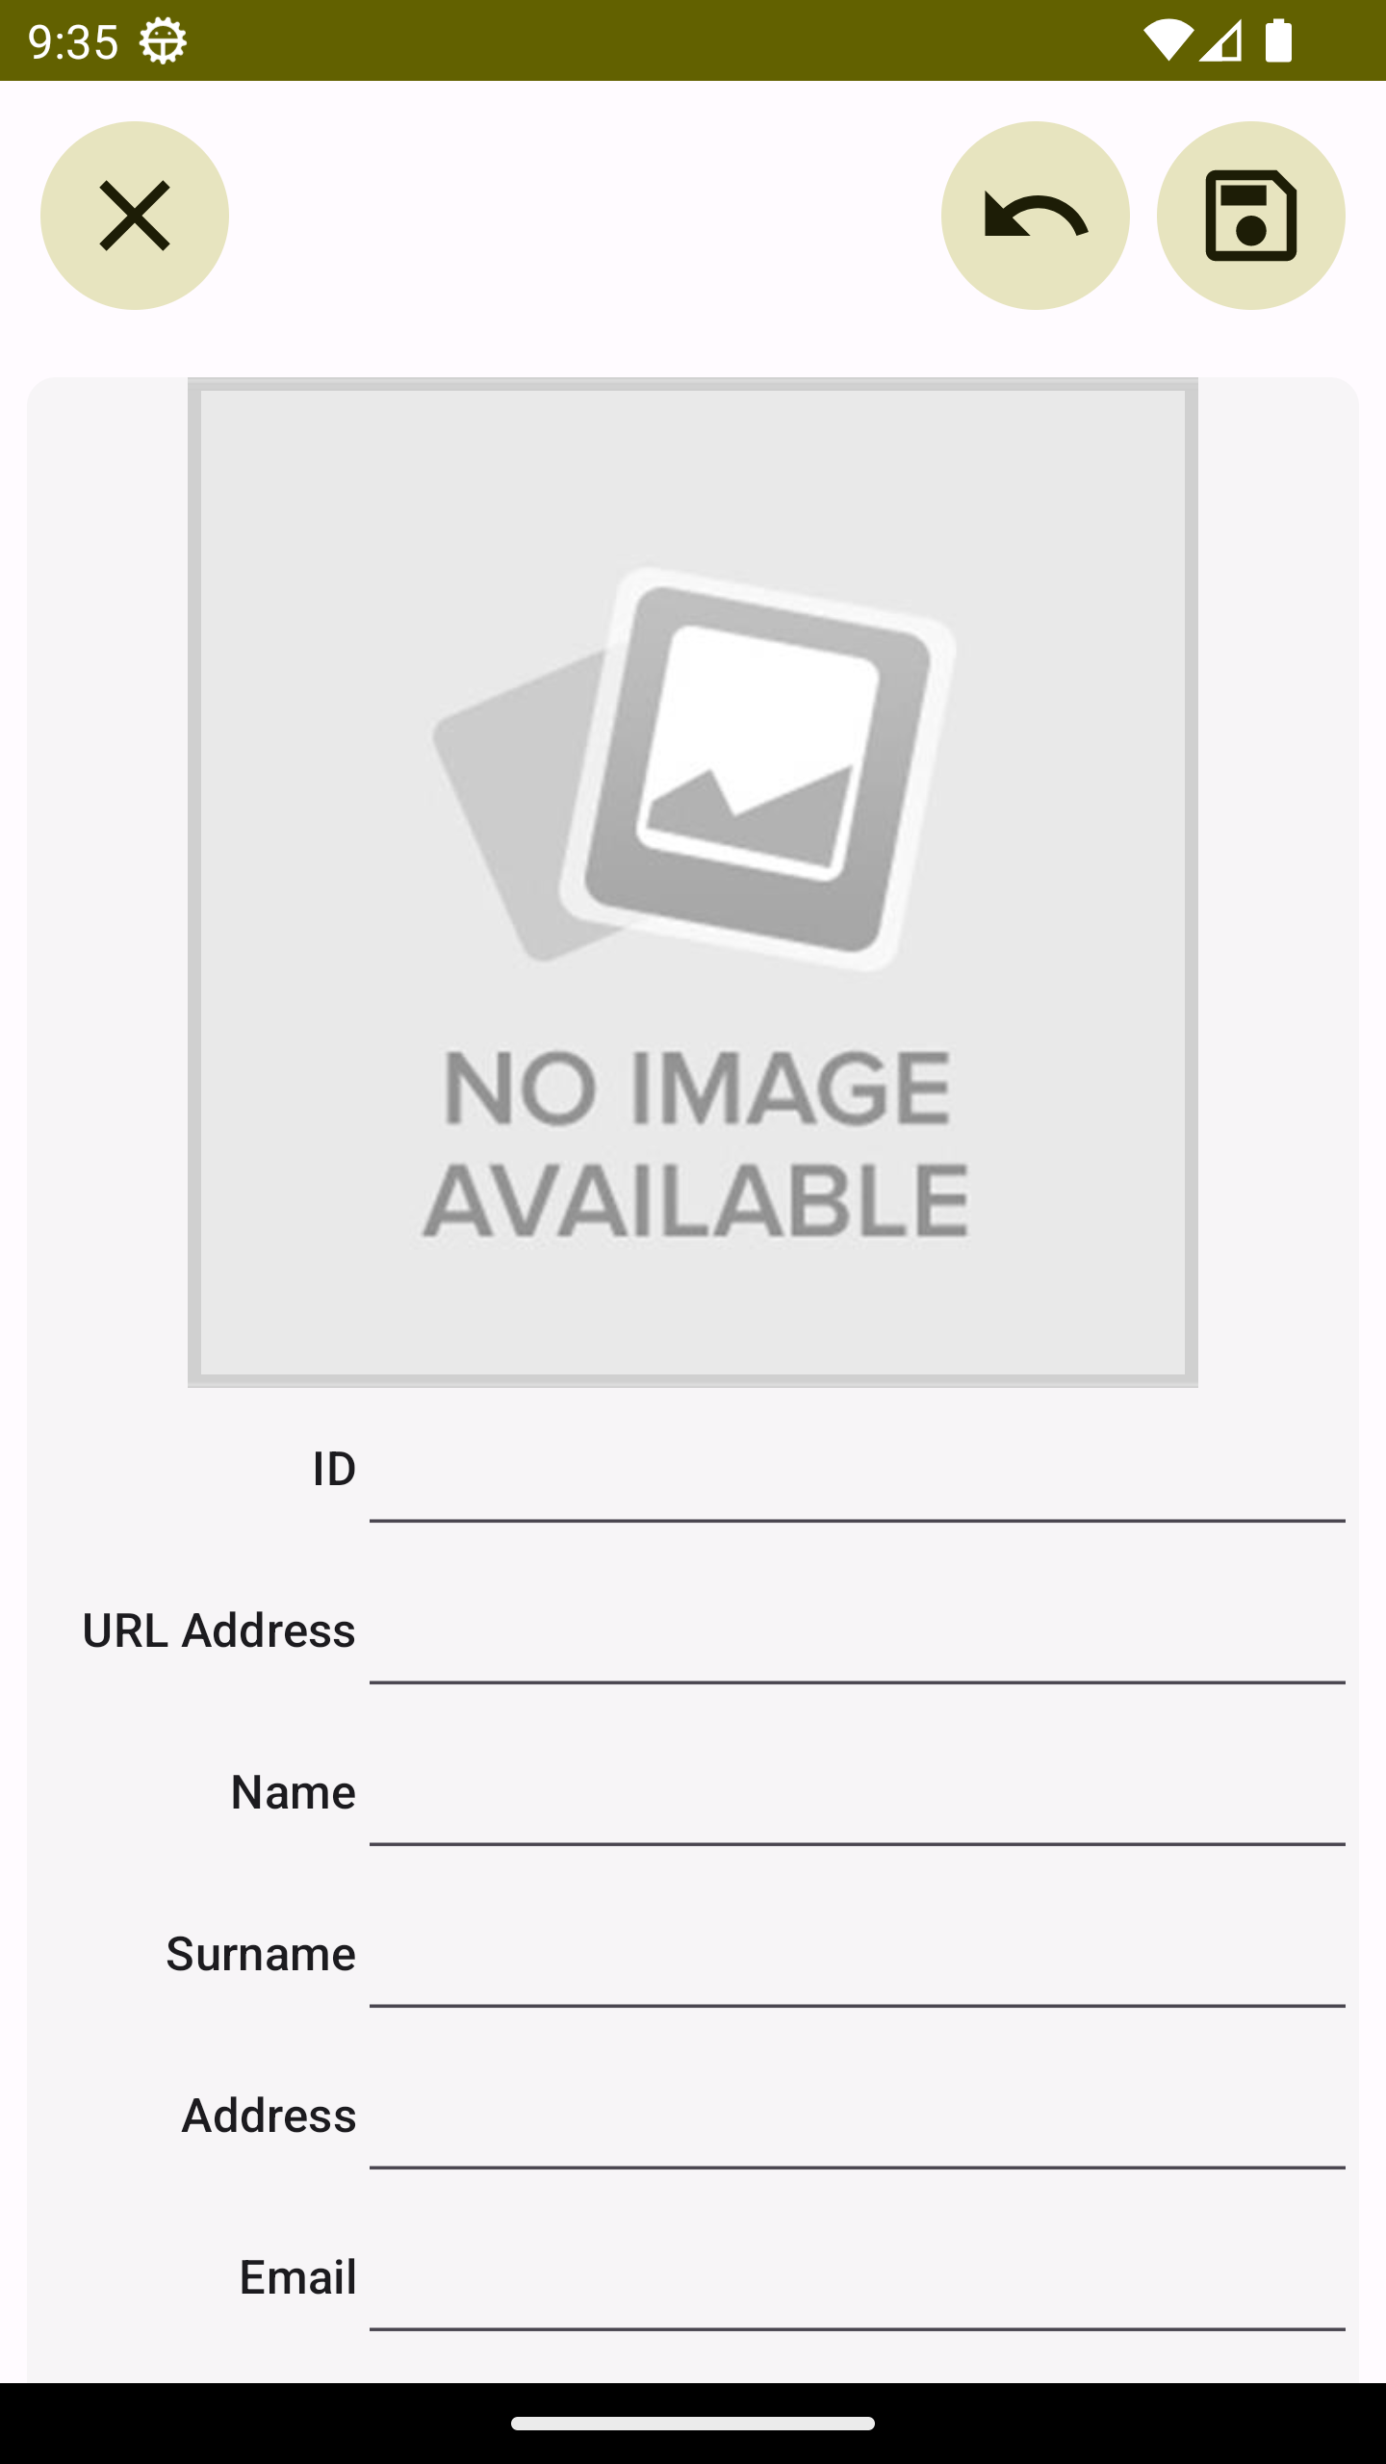

En los formularios de registro nos encontramos un botón de cerrar el fragmento, otro de borrar los datos ingresados en el formulario y otro para guardar los datos ingresados en el formulario. Los menús se esconden al entrar a los fragmentos.

# Despliegue y pruebas

|  |  |
| --- | --- |
| **Nº** | **ESPECIFICACIÓN DE PRUEBAS** |
| 1 | **Objetivo probado**: Apertura de la aplicación  **Requisitos probados**: Debe aparecer la actividad de login para solicitar los datos de ingreso  **Pruebas que realizar**: Se abre la aplicación y se ingresan los datos de usuario. |
| 2 | **Objetivo probado**: Registro de usuario  **Requisitos probados:** Debe aparecer la actividad de login para solicitar los datos de ingreso  **Pruebas que realizar:** Se abre la aplicación y se ingresan los datos de usuario. |
| 3 | **Objetivo probado**: Ver actividad principal  **Requisitos probados:** Debe aparecer la actividad principal con el fragmento central de vehículos  **Pruebas que realizar:** Se abre la actividad y se puede presionar sobre los iconos de los menús. |
| 4 | **Objetivo probado**: Ver listados de registros  **Requisitos probados:** Deben aparecer los registros de vehiculos, servicios, personal, inventario, ITV y alertas.  **Pruebas que realizar:** Se conecta a la base de datos y muestra los registros de cada una de las listas, |
| 5 | **Objetivo probado**: Crear registros  **Requisitos probados:** Crear registros en la base de datos.  **Pruebas que realizar:** Se conecta a la base de datos y registra los datos dados ingresados en los formularios de datos de cada una de las secciones |
| 5 | **Objetivo probado**: Borrar registros  **Requisitos probados:** Borrar registros en la base de datos.  **Pruebas que realizar:** Se conecta a la base de datos y borra los datos dados ingresados en los formularios de datos de cada una de las secciones |

# Conclusiones

Como conclusiones finales podemos hablar de varios puntos que se van a desarrollar a continuación.

Las **herramientas** escogidas han sido las adecuadas y no es algo difícil en este caso ya que son casi todas gratuitas, y bastante sencillas de utilizar.

Respecto a la **planificación y la estimación de recursos** es de las partes más importantes de un proyecto. Hay que planificar el tiempo que se va a tardar en hacer un proyecto planteado a partir de los objetivos y sin experiencia en esto no es algo fácil de hacer. Hay que saber cuanto tiempo va a llevar hacer cada uno de los requisitos con el equipo de desarrollo de que se dispone, ya que se dan unos plazos con los clientes. En este proyecto se ha tardado mucho más del tiempo estimado, debido a la falta de experiencia y conocimientos en el ámbito de Android.

Debido a esto último no se han podido alcanzar todos los objetivos planteados, ya que ha llevado más de la cuenta aprender y afianzar muchos de los conocimientos necesarios para llevarlos a cabo.

Después de realizar este proyecto he podido aprender como funciona la elaboración de un proyecto real, su documentación y como llevar a cabo la planificación y desarrollo del mismo.

Se ha adquirido experiencia en el sistema de datos Firestore, el cual está basado en JSON y funciona en texto plano con documentos anidados, y las relaciones y consultas son totalmente diferentes al modelo relacional.

También se ha adquirido conocimientos en el IDE Android Studio, en programación Kotlin y aprendidos muchos conceptos nuevos de programación para el sistema operativo Android.

# Vías futuras

En las vías futuras se hará lo siguiente para mejorar la aplicación:

* Mejora de la interfaz en general, aplicando el estándar de diseño Material3 en las partes que falten
* Mejor colocación de los menús
* Mejora en la estructura de la base de datos para hacerla más eficiente y adecuada al tipo de aplicación.
* Corrección de errores detectados.
* Posibilidad de imprimir informes de deficiencias de cada vehículo.
* Implementar las funcionalidades de los casos de uso que falten, como por ejemplo buscar registros.
* Incluir en la base de datos a los clientes, para poder marcar en cada servicio a quien se le ha hecho.
* Un tablón central de avisos e información general al entrar el usuario a la aplicación.
* Implementación de sistema de roles para dar permisos según se requiera.

# Bibliografía

*¿QUÉ ES ITV? NORMATIVA Y TIPOS.* (n.d.). From Servicios ITV: https://www.serviciositv.es/que-es-itv

APD. (2021, Junio 8). *¿En qué consiste la metodología Kanban y cómo utilizarla?* From APD: https://www.apd.es/metodologia-kanban/

Curso Kotlin. (n.d.). *Curso Kotlin.* From Capítulo 26 – DatePicker en Kotlin: https://cursokotlin.com/capitulo-26-datepicker-en-kotlin/

Fox Android. (n.d.). *Bottom Navigation Bar - Android Studio*. From Bottom Navigation Bar - Android Studio: https://www.youtube.com/watch?v=YlIHxIAoHzU&t=119s

Google. (n.d.). *Firebase Auth.* From Firebase Auth: https://firebase.google.com/docs/auth

Google. (n.d.). *Firestore Cloud Plataform.* From Firestore Cloud Plataform: https://firebase.google.com/docs/firestore

Ilerna Online S.L. (n.d.). Programación Multimedia y Dispositivos Móviles. In I. O. S.L., *Programación Multimedia y Dispositivos Móviles.*

Ilerna Online SL. (2022). Metodología Kanban. In I. O. SL, *Entornos de desarrollo.* Lleida: Ilerna Online SL.

Ilerna S.L. (2021). *Entornos de Desarrollo.* Ilerna S.L.

Invarato, R. (n.d.). *Context de Android.* From Jarroba: https://jarroba.com/context-de-android/

IONOS. (n.d.). *El modelo en cascada: desarrollo secuencial de software*. From IONOS: https://www.ionos.es/digitalguide/paginas-web/desarrollo-web/el-modelo-en-cascada/

Lucidchart. (n.d.). *Que es Visio.* From https://www.lucidchart.com: https://www.lucidchart.com/pages/es/que-es-microsoft-visio

Meardon, E. (n.d.). *About Gantt Charts*. From Altassian: https://www.atlassian.com/es/agile/project-management/gantt-chart

Microsoft. (n.d.). *Diagrama de Gantt de dos años*. From Office.com: https://templates.office.com/es-es/diagrama-de-gantt-de-dos-a%C3%B1os-tm56599548

Moure, B. (n.d.). *FIREBASE Authentication Android* . From FIREBASE Authentication Android : https://www.youtube.com/watch?v=dpURgJ4HkMk

NextU. (n.d.). *¿Qué es Json? ¿Por qué es importante conocerlo?* From NextU: https://www.nextu.com/blog/que-es-json-por-que-es-importante-conocerlo-rc22/#:~:text=En%20resumen%2C%20JSON%20no%20es,para%20transferir%20informaci%C3%B3n%20entre%20sistemas.

Ortega, Á. (n.d.). *Cursos de programación.* From Código Online: www.codigoonline.es

Presta, M. (n.d.). *¿Qué es Firebase? Todos los secretos desbloqueados.* From back4app: https://blog.back4app.com/es/que-es-firebase/

Teamleader. (2021, Agosto 18). *¿Qué es y para qué sirve un diagrama de Gantt?* From Teamleader: https://www.teamleader.es/blog/diagrama-de-gantt

Tecnosoluciones. (n.d.). *Te damos 10 razones para usar la metodología Kanban en tu organización*. From Tecnosoluciones: https://tecnosoluciones.com/10-razones-para-usar-la-metodologia-kanban-en-tu-organizacion/

Trello. (n.d.). *Aprende los aspectos básicos del tablero de Trello*. From Trello: https://trello.com/guide/

Vertex42. (n.d.). *Simple Gantt Chart.* From Vertex42: https://www.vertex42.com/ExcelTemplates/simple-gantt-chart.html?utm_source=v42&utm_medium=file&utm_campaign=templates&utm_term=simple-gantt-chart_ms&utm_content=url

viewnext. (n.d.). *El ciclo de vida de las metodologías ágiles de desarrollo*. From viewnext: https://www.viewnext.com/el-ciclo-de-vida-de-las-metodologias-agiles-de-desarrollo/

VIsure Solutions. (n.d.). *Qué son los requisitos funcionales: ejemplos, definición, guía completa*. From VIsureSolutions: https://visuresolutions.com/es/blog/functional-requirements/

Wikipedia. (2022, Octubre 4). *Android Studio*. From Wikipedia: https://en.wikipedia.org/wiki/Android_Studio

Wikipedia. (2022, Octubre 14). *Bases de datos.* From Wikipedia: https://es.wikipedia.org/wiki/Base_de_datos

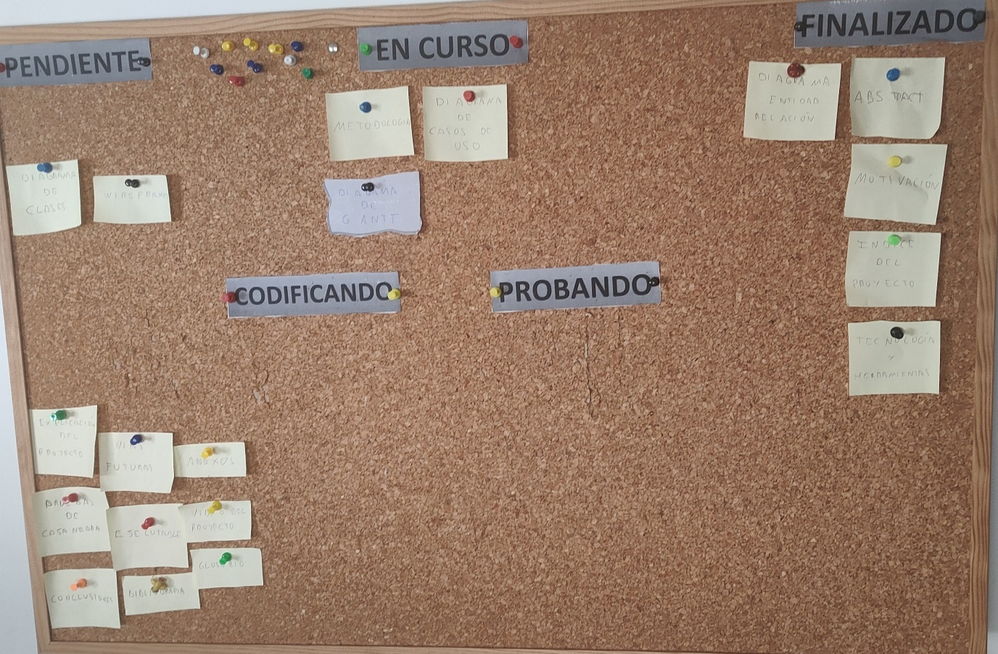

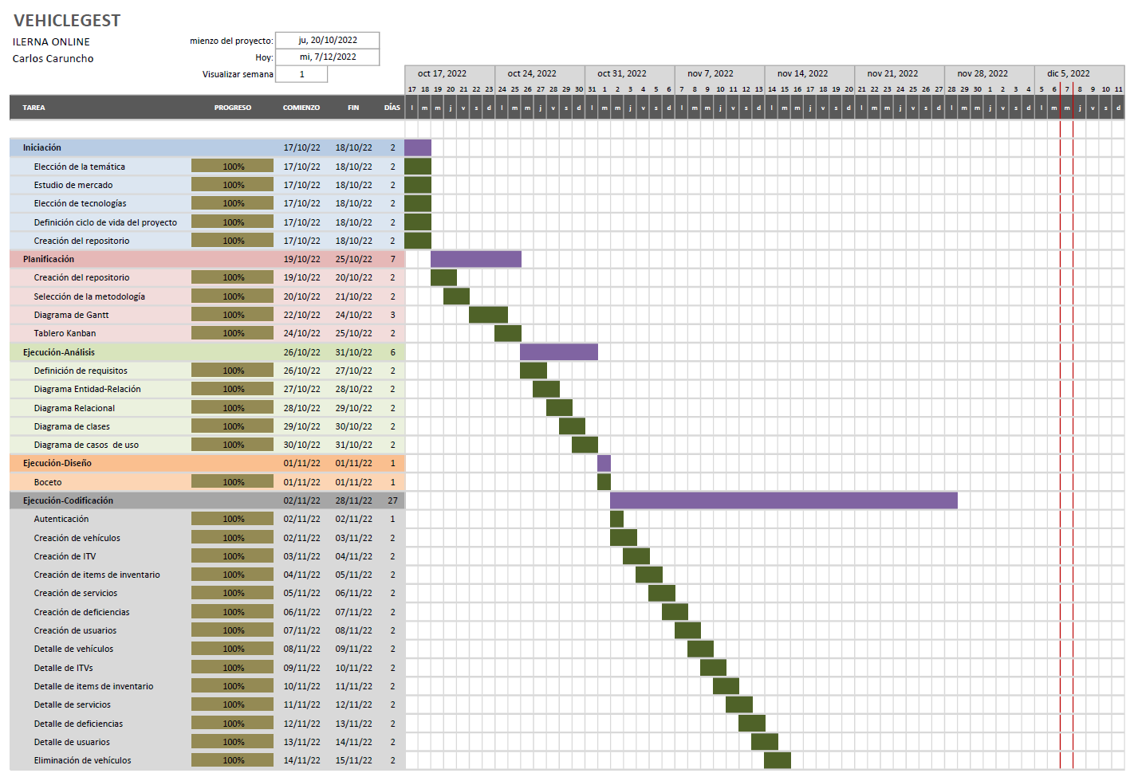

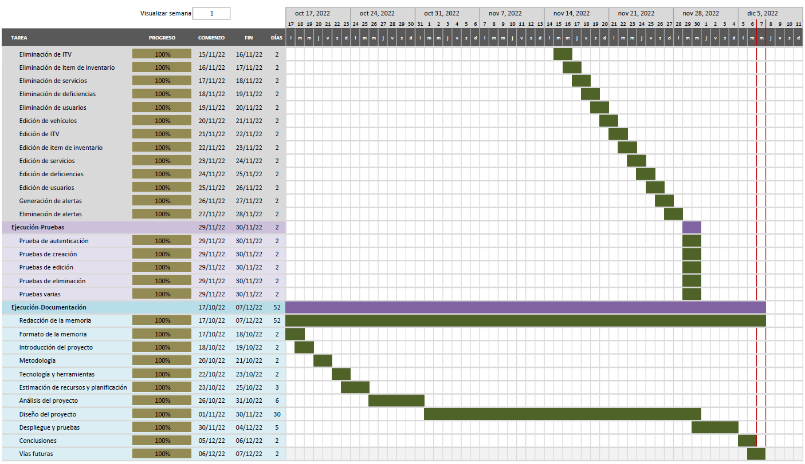











Ilustración : Diagrama de casos de uso de alertas

|  |  |  |
| --- | --- | --- |
| **Identificador** |  | |
| **Nombre** | Ver listado alertas | |
| **Descripción** | Se abre al presionar el icono “Alertas” de arriba derecha del tablón de avisos. | |
| **Actores** | Empleado, administrador. | |
| **Precondición** | Empleado autenticado. | |
| **Secuencia normal** | **Paso** | **Acción** |
| 1 | El *empleado* presiona sobre la alerta para abrir el detalle de la alerta. Se ejecuta CU_04 |
|  |  |
| **Postcondición** |  | |
| **Excepciones** | **Paso** | **Acción** |
|  |  |
| **Comentarios** |  | |

|  |  |  |
| --- | --- | --- |
| **Identificador** |  | |
| **Nombre** | Ver detalle alerta | |
| **Descripción** | Al presionar sobre una alerta del listado de alertas se abre una ventana emergente con su ficha detallada. En la alerta se detalla si es por fechas próximas o vencidas de ITV, o bien de deficiencias no corregidas. | |
| **Actores** | Empleado, administrador. | |
| **Precondición** | Empleado autenticado. Listado de alertas abierto. | |
| **Secuencia normal** | **Paso** | **Acción** |
| 1 | El *empleado* presiona el botón “Borrar alerta”. Se ejecuta CU_05. |
| 2 | El *empleado* puede cierra la ventana. Vuelve a CU_03. |
| **Postcondición** |  | |
| **Excepciones** | **Paso** | **Acción** |
|  |  |
| **Comentarios** |  | |

|  |  |  |
| --- | --- | --- |
| **Identificador** |  | |
| **Nombre** | Eliminar alerta | |
| **Descripción** | Borra la alerta permanentemente de la base de datos. | |
| **Actores** | Empleado, administrador. | |
| **Precondición** | Empleado autenticado. Detalle de alertas abierto. | |
| **Secuencia normal** | **Paso** | **Acción** |
| 1 | El *empleado* ha borrado del sistema la alerta de la base de datos. |
|  |  |
| **Postcondición** | La alerta desaparece del listado de alertas | |
| **Excepciones** | **Paso** | **Acción** |
| 1 | Si la deficiencia no está corregida el sistema no permitirá borrar la alerta. |
| **Comentarios** |  | |

|  |  |  |
| --- | --- | --- |
| **Identificador** |  | |
| **Nombre** | Buscar vehículo | |
| **Descripción** | Se abre una ventana modal de búsqueda con una línea de texto, y filtros de búsqueda por matrícula, marca o modelo. | |
| **Actores** | Empleado, administrador. | |
| **Precondición** | Empleado autenticado. Listado de vehículos abierto | |
| **Secuencia normal** | **Paso** | **Acción** |
| 1 | El *empleado* introduce el texto en el campo de texto. El listado de vehículos se actualiza automáticamente según los filtros y/o el texto. Solo aparecen los vehículos que coinciden con los criterios. Volvemos a CU_06 |
| 2 | El *empleado* cierra el diálogo mediante una flecha de la parte arriba izquierda. Volvemos a CU_06 |
| **Postcondición** | El listado de vehículos se actualiza según criterios de búsqueda | |
| **Excepciones** | **Paso** | **Acción** |
| 1 | Si no aparecen registros coincidentes aparecerá un mensaje de error de búsqueda. |

|  |  |  |
| --- | --- | --- |
| **Identificador** |  | |
| **Nombre** | Ver detalle de vehículo | |
| **Descripción** | Se abre una ficha con toda la información detallada del vehículo, incluida su foto. | |
| **Actores** | Empleado, administrador. | |
| **Precondición** | Empleado autenticado. Que existan registros de vehículos en la base de datos. Listado de vehículos abierto | |
| **Secuencia normal** | **Paso** | **Acción** |
| 1 | El empleado presiona el botón “Editar”. Se ejecuta CU_09. |
| 2 | El empleado presiona el botón “Eliminar”. Se ejecuta CU_10 |
| 3 | El empleado presiona el botón “Inventario”. Se ejecuta CU_11. |
| 4 | El empleado presiona el botón “Servicios”. Se ejecuta CU_12. |
| 5 | El empleado presiona el botón “ITVs”. Se ejecuta CU_13. |
| 6 | El empleado puede cierra la ventana. Vuelve a CU_06 |
| **Postcondición** |  | |
| **Excepciones** | **Paso** | **Acción** |
|  |  |
| **Comentarios** |  | |

|  |  |  |
| --- | --- | --- |
| **Identificador** |  | |
| **Nombre** | Editar Vehículo | |
| **Descripción** | Hace editable la ficha del vehículo para cambiarlos en la base de datos. | |
| **Actores** | Empleado, administrador. | |
| **Precondición** | Empleado autenticado. Que el registro de vehículo exista en la base de datos. Detalle de vehículo abierto. | |
| **Secuencia normal** | **Paso** | **Acción** |
| 1 | El *sistema* actualiza el registro en la base de datos. |
| 2 | El *empleado* puede cierra la ventana. Vuelve a CU_08 |
| **Postcondición** | El registro se actualiza en la base de datos y en el listado de vehículos. | |
| **Excepciones** | **Paso** | **Acción** |
| 1 | Si los datos son erróneos se dará un mensaje de error. |
| **Comentarios** |  | |

|  |  |  |
| --- | --- | --- |
| **Identificador** |  | |
| **Nombre** | Eliminar vehículo | |
| **Descripción** | Borra el registro de vehículo y sus datos de la base de datos. | |
| **Actores** | Empleado, administrador. | |
| **Precondición** | Empleado autenticado. Que el registro de vehículo exista en la base de datos. Detalle de vehículo abierto. | |
| **Secuencia normal** | **Paso** | **Acción** |
| 1 | El *empleado* le da a aceptar en un modal. El registro es eliminado de la base de datos. Vuelve a CU_06 |
| 2 | El *empleado* le da a cancelar en un modal. El registro no varía. Vuelve a CU_08 |
| **Postcondición** | El registro desaparece de la base de datos. | |
| **Excepciones** | **Paso** | **Acción** |
|  |  |
| **Comentarios** |  | |

|  |  |  |
| --- | --- | --- |
| **Identificador** |  | |
| **Nombre** | Ver listado de inventario concreto | |
| **Descripción** | Se ve un listado de inventario del vehículo filtrado | |
| **Actores** | Empleado, administrador. | |
| **Precondición** | Empleado autenticado. Que haya registros de inventario de vehículo en la base de datos. Vehículo abierto. | |
| **Secuencia normal** | **Paso** | **Acción** |
| 1 | El *empleado* presiona sobre uno de los items. Ejecuta CU_016 |
| 2 | El *empleado* puede cierra la ventana. Vuelve a CU_08 |
| **Postcondición** | Solo se ve el listado de Inventario de ese vehículo en concreto | |
| **Excepciones** | **Paso** | **Acción** |
| 1 | Si el vehículo no tiene asignado nada en el inventario aparecerá en un mensaje de aviso. |
| **Comentarios** |  | |

|  |  |  |
| --- | --- | --- |
| **Identificador** |  | |
| **Nombre** | Ver listado de servicios concreto | |
| **Descripción** | Se ve un listado de servicios de cada vehículo filtrado | |
| **Actores** | Empleado, administrador. | |
| **Precondición** | Empleado autenticado. Que exista el registro de vehículo en la base de datos. Vehículo abierto.3 | |
| **Secuencia normal** | **Paso** | **Acción** |
| 1 | El *empleado* presiona sobre una de servicios. Se ejecuta CU_022. |
| 2 | El *empleado* puede cierra la ventana. Vuelve a CU_08. |
| **Postcondición** | Solo se ve el listado de servicios de ese vehículo en concreto | |
| **Excepciones** | **Paso** | **Acción** |
| 1 | Si el vehículo no tiene asignado servicios aparecerá en un mensaje de aviso. |
| **Comentarios** |  | |

|  |  |  |
| --- | --- | --- |
| **Identificador** |  | |
| **Nombre** | Ver listado de ITV concreto | |
| **Descripción** | Se ve un listado de ITV de cada vehículo filtrado | |
| **Actores** | Empleado, administrador. | |
| **Precondición** | Empleado autenticado. Que el registro de vehículo exista en la base de datos. Vehículo abierto. | |
| **Secuencia normal** | **Paso** | **Secuencia normal** |
| 1 | El *empleado* presiona sobre una de las ITV. Se ejecuta CU_022 |
| 2 | El *empleado* puede cierra la ventana. Vuelve a CU_08 |
| **Postcondición** | Solo se ve el listado de ITV de ese vehículo en concreto | |
| **Excepciones** | **Paso** | **Excepciones** |
| 1 | Si el vehículo no tiene ITVs aparecerá en un mensaje de aviso. |
| **Comentarios** |  | |

|  |  |  |
| --- | --- | --- |
| **Identificador** |  | |
| **Nombre** | Ver listado de deficiencias concreto | |
| **Descripción** | Se ve un listado de deficiencias de cada vehículo filtrado | |
| **Actores** | Empleado, administrador. | |
| **Precondición** | Empleado autenticado. Que el registro de vehículo exista en la base de datos. Vehículo abierto. | |
| **Secuencia normal** | **Paso** | **Secuencia normal** |
| 1 | El empleado presiona sobre una de las deficiencias. Se ejecuta CU_ |
| 2 | El empleado puede cierra la ventana. Vuelve a CU_ |
| **Postcondición** | Solo se ve el listado de deficiencias de ese vehículo en concreto | |
| **Excepciones** | **Paso** | **Excepciones** |
| 1 | Si el vehículo no tiene deficiencias aparecerá en un mensaje de aviso. |
| **Comentarios** |  | |

|  |  |  |
| --- | --- | --- |
| **Identificador** |  | |
| **Nombre** | Buscar item | |
| **Descripción** | Se abre una ventana modal de búsqueda con una línea de texto, y filtros de búsqueda por fecha | |
| **Actores** | Empleado, administrador. | |
| **Precondición** | *Empleado* autenticado. Listado de inventario general abierto. | |
| **Secuencia normal** | **Paso** | **Acción** |
| 1 | El *empleado* introduce el texto en el campo de texto. El listado de registros se actualiza automáticamente según los filtros y/o el texto. Solo aparecen registros que coinciden con los criterios. Volvemos a CU_015. |
| 2 | El *empleado* cierra el diálogo mediante una flecha de la parte arriba izquierda. Volvemos a CU_15. |
| **Postcondición** | El listado de registros se actualiza según criterios de búsqueda | |
| **Excepciones** | **Paso** | **Acción** |
| 1 | Si no aparecen registros coincidentes aparecerá un mensaje de error de búsqueda. |
| **Comentarios** |  | |

|  |  |  |
| --- | --- | --- |
| **Identificador** |  | |
| **Nombre** | Editar item | |
| **Descripción** | Hace editable la ficha del item de inventario para cambiarlos en la base de datos. | |
| **Actores** | Empleado, administrador. | |
| **Precondición** | *Empleado* autenticado. Que el registro de item exista en la base de datos. Detalle de item de inventario abierto. | |
| **Secuencia normal** | **Paso** | **Acción** |
| 1 | El *empleado* le da a aceptar en un modal. El registro es eliminado de la base de datos. Vuelve a CU_016 |
| 2 | El *empleado* le da a cancelar en un modal. El registro no varía. El *empleado* puede cierra la ventana. Vuelve a CU_16. |
| **Postcondición** | El registro se actualiza en la base de datos y en el listado de inventario. | |
| **Excepciones** | **Paso** | **Acción** |
| 1 | Si los datos son erróneos se dará un mensaje de error. |
| **Comentarios** |  | |

|  |  |  |
| --- | --- | --- |
| **Identificador** |  | |
| **Nombre** | Eliminar item | |
| **Descripción** | Borra el registro del inventario y sus datos de la base de datos. | |
| **Actores** | Empleado, administrador. | |
| **Precondición** | *Empleado* autenticado. Que el registro de item exista en la base de datos. Detalle de item de inventario abierto. | |
| **Secuencia normal** | **Paso** | **Acción** |
| 1 | El *empleado* le da a aceptar en un modal. El registro es eliminado de la base de datos. Vuelve a CU_13 |
| 2 | El *empleado* le da a cancelar en un modal. El registro no varía. El *empleado* puede cierra la ventana. Vuelve a CU_15 |
| **Postcondición** | El registro desaparece de la base de datos. | |
| **Excepciones** | **Paso** | **Acción** |
|  |  |
| **Comentarios** |  | |

|  |  |  |
| --- | --- | --- |
| **Identificador** |  | |
| **Nombre** | Ver detalle de item | |
| **Descripción** | Se abre una ficha con toda la información detallada del vehículo, incluida su foto. | |
| **Actores** | Empleado, administrador. | |
| **Precondición** | *Empleado* autenticado. Que existan registros de inventario en la base de datos. Listado de inventario abierto | |
| **Secuencia normal** | **Paso** | **Acción** |
| 1 | El *empleado* presiona el botón “Editar”. Se ejecuta CU_18. |
| 2 | El *empleado* presiona el botón “Eliminar”. Se ejecuta CU_19. |
| 3 | El *empleado* presiona el icono de volver. Volvemos a CU_15. |
| **Postcondición** | El listado de registros se actualiza según criterios de búsqueda | |
| **Excepciones** | **Paso** | **Acción** |
| 1 | Si no aparecen registros coincidentes aparecerá un mensaje de error de búsqueda. |
| **Comentarios** |  | |

|  |  |  |
| --- | --- | --- |
| **Identificador** |  | |
| **Nombre** | Buscar ITV | |
| **Descripción** | Se abre una ventana modal de búsqueda con una línea de texto, y filtros de búsqueda por fecha | |
| **Actores** | Empleado, administrador. | |
| **Precondición** | *Empleado* autenticado. Listado de ITVs abierto. | |
| **Secuencia normal** | **Paso** | **Acción** |
| 1 | El *empleado* introduce el texto en el campo de texto. El listado de ITVs se actualiza automáticamente según los filtros y/o el texto. Solo aparecen las ITV que coinciden con los criterios. Volvemos a CU_020 |
| 2 | El *empleado* cierra el diálogo mediante una flecha de la parte arriba izquierda. Volvemos a CU_020 |
| **Postcondición** | El listado de ITVs se actualiza según criterios de búsqueda | |
| **Excepciones** | **Paso** | **Acción** |
| 1 | Si no aparecen registros coincidentes aparecerá un mensaje de error de búsqueda. |
| **Comentarios** |  | |

|  |  |  |
| --- | --- | --- |
| **Identificador** |  | |
| **Nombre** | Ver detalle de ITV | |
| **Descripción** | Se abre una ficha con toda la información detallada de la ITV. | |
| **Actores** | Empleado, administrador. | |
| **Precondición** | *Empleado* autenticado. Que exista el registro de ITV en la base de datos. Listado de ITVs abierto | |
| **Secuencia normal** | **Paso** | **Acción** |
| 1 | El *empleado* presiona el botón “Editar”. Se ejecuta CU_23. |
| 2 | El *empleado* presiona el botón “Eliminar”. Se ejecuta CU_24 |
| 3 | El *empleado* presiona el icono de volver. Volvemos a CU_20. |
| **Postcondición** |  | |
| **Excepciones** | **Paso** | **Acción** |
|  |  |
| **Comentarios** |  | |

|  |  |  |
| --- | --- | --- |
| **Identificador** |  | |
| **Nombre** | Editar ITV | |
| **Descripción** | Hace editable la ficha del vehículo para cambiarlos en la base de datos. | |
| **Actores** | Empleado, administrador. | |
| **Precondición** | *Empleado* autenticado. Que el registro de vehículo exista en la base de datos. Detalle de ITV abierto. | |
| **Secuencia normal** | **Paso** | **Acción** |
| 1 | El sistema actualiza el registro en la base de datos. |
| 2 | El *empleado* cierra el diálogo mediante una flecha de la parte arriba izquierda. Volvemos a CU_022. |
| **Postcondición** | El registro se actualiza en la base de datos y en el listado de vehículos. | |
| **Excepciones** | **Paso** | **Acción** |
| 1 | Si los datos son erróneos se dará un mensaje de error. |
| **Comentarios** |  | |

|  |  |  |
| --- | --- | --- |
| **Identificador** |  | |
| **Nombre** | Eliminar ITV | |
| **Descripción** | Borra el registro de vehículo y sus datos de la base de datos. | |
| **Actores** | Empleado, administrador. | |
| **Precondición** | *Empleado* autenticado. Que el registro de vehículo exista en la base de datos. | |
| **Secuencia normal** | **Paso** | **Acción** |
| 1 | El *empleado* le da a aceptar en un modal. El registro es eliminado de la base de datos. Vuelve a CU_14 |
| 2 | El *empleado* le da a cancelar en un modal. El registro no varía. El *empleado* puede cierra la ventana. Vuelve a CU_16 |
| **Postcondición** | El registro desaparece de la base de datos. | |
| **Excepciones** | **Paso** | **Acción** |
|  |  |
| **Comentarios** |  | |

|  |  |  |
| --- | --- | --- |
| **Identificador** |  | |
| **Nombre** | Buscar servicio | |
| **Descripción** | Se abre una ventana modal de búsqueda con una línea de texto, y filtros de búsqueda por fecha | |
| **Actores** | Empleado, administrador. | |
| **Precondición** | *Empleado* autenticado. Listado de servicios abierto. | |
| **Secuencia normal** | **Paso** | **Acción** |
| 1 | El *empleado* introduce el texto en el campo de texto. El listado de servicios se actualiza automáticamente según los filtros y/o el texto. Solo aparecen los servicios que coinciden con los criterios. Volvemos a CU_025 |
| 2 | El *empleado* cierra el diálogo mediante una flecha de la parte arriba izquierda. Volvemos a CU_25 |
| **Postcondición** | El listado de servicios se actualiza según criterios de búsqueda | |
| **Excepciones** | **Paso** | **Acción** |
| 1 | Si no aparecen registros coincidentes aparecerá un mensaje de error de búsqueda. |
| **Comentarios** |  | |

|  |  |  |
| --- | --- | --- |
| **Identificador** |  | |
| **Nombre** | Ver detalle de servicio | |
| **Descripción** | Se abre una ficha con toda la información detallada de la ITV. | |
| **Actores** | Empleado, administrador. | |
| **Precondición** | *Empleado* autenticado. Que exista el registro de ITV en la base de datos. Listado de ITVs abierto | |
| **Secuencia normal** | **Paso** | **Acción** |
| 1 | El *empleado* presiona el botón “Editar”. Se ejecuta CU_28. |
| 2 | El *empleado* presiona el botón “Eliminar”. Se ejecuta CU_29. |
| 3 | El *empleado* presiona el icono de volver. Volvemos a CU_25. |
| **Postcondición** |  | |
| **Excepciones** | **Paso** | **Acción** |
|  |  |
| **Comentarios** |  | |

|  |  |  |
| --- | --- | --- |
| **Identificador** |  | |
| **Nombre** | Editar servicio | |
| **Descripción** | Hace editable la ficha del servicio para cambiarlo en la base de datos. | |
| **Actores** | Empleado, administrador. | |
| **Precondición** | *Empleado* autenticado. Que el registro de servicio exista en la base de datos. Detalle de servicio abierto. | |
| **Secuencia normal** | **Paso** | **Acción** |
| 1 | El sistema actualiza el registro en la base de datos. |
| 3 | El *empleado* presiona el icono de volver. Volvemos a CU_27. |
| **Postcondición** | El registro se actualiza en la base de datos y en el listado de servicios. | |
| **Excepciones** | **Paso** | **Acción** |
| 1 | Si los datos son erróneos se dará un mensaje de error. |
| **Comentarios** |  | |

|  |  |  |
| --- | --- | --- |
| **Identificador** |  | |
| **Nombre** | Eliminar servicio | |
| **Descripción** | Borra el registro de servicio y sus datos de la base de datos. | |
| **Actores** | Empleado, administrador. | |
| **Precondición** | *Empleado* autenticado. Que el registro de vehículo exista en la base de datos. | |
| **Secuencia normal** | **Paso** | **Acción** |
| 1 | El *empleado* le da a aceptar en un modal. El registro es eliminado de la base de datos. Vuelve a CU_25 |
| 2 | El *empleado* le da a cancelar en un modal. El registro no varía. El *empleado* puede cierra la ventana. Vuelve a CU_27 |
| **Postcondición** | El registro desaparece de la base de datos. | |
| **Excepciones** | **Paso** | **Acción** |
|  |  |
| **Comentarios** |  | |



Ilustración : Diagrama de casos de uso de gestión de empleados

|  |  |  |
| --- | --- | --- |
| **Identificador** |  | |
| **Nombre** | Ver listado de *empleado*s | |
| **Descripción** | Se ve un listado de *empleado*s | |
| **Actores** | *Empleado*, administrador, sistema. | |
| **Precondición** | Administrador o *empleado* autenticado. | |
| **Secuencia normal** | **Paso** | **Secuencia normal** |
| 1 | El *empleado* presiona sobre un registro de *empleado* para abrir el detalle. Se ejecuta CU_032. |
| 2 |  |
| **Postcondición** | Solo se ve el listado de servicios de ese vehículo en concreto | |
| **Excepciones** | **Paso** | **Excepciones** |
| 1 | Si el vehículo no tiene servicios aparecerá en un mensaje de aviso. |
| **Comentarios** |  | |

|  |  |  |
| --- | --- | --- |
| **Identificador** |  | |
| **Nombre** | Buscar *empleado* | |
| **Descripción** | Se abre una ventana modal de búsqueda con una línea de texto, y filtros de búsqueda por fecha | |
| **Actores** | Administrador o *empleado* | |
| **Precondición** | Administrador o *Empleado* autenticado. Listado de *empleado*s abierto. | |
| **Secuencia normal** | **Paso** | **Acción** |
| 1 | El *empleado* introduce el texto en el campo de texto. El listado de *empleado*s se actualiza automáticamente según los filtros y/o el texto. Solo aparecen los *empleado*s que coinciden con los criterios. Volvemos a CU_025 |
| 2 | El *empleado* cierra el diálogo mediante una flecha de la parte arriba izquierda. Volvemos a CU_25 |
| **Postcondición** | El listado de servicios se actualiza según criterios de búsqueda | |
| **Excepciones** | **Paso** | **Acción** |
| 1 | Si no aparecen registros coincidentes aparecerá un mensaje de error de búsqueda. |
| **Comentarios** |  | |

|  |  |  |
| --- | --- | --- |
| **Identificador** |  | |
| **Nombre** | Ver detalle de *empleado* | |
| **Descripción** | Se abre una ficha con toda la información detallada del *empleado*. | |
| **Actores** | Administrador o *empleado* | |
| **Precondición** | Administrador o *empleado* autenticado. Listado de *empleado*s abierto. | |
| **Secuencia normal** | **Paso** | **Acción** |
| 1 | El administrador presiona el botón “Editar”. Se ejecuta CU_33. |
| 2 | El administrador presiona el botón “Eliminar”. Se ejecuta CU_34. |
| 3 | El administrador marca la casilla “Hacer administrador”. Se ejecuta CU_35. |
| 4 | El administrador presiona el icono de volver. Volvemos a CU_30. |
| **Postcondición** |  | |
| **Excepciones** | **Paso** | **Acción** |
| 1,2,3 | Solo el *empleado* administrador puede editar o eliminar *empleado*s. |
| **Comentarios** |  | |

|  |  |  |
| --- | --- | --- |
| **Identificador** |  | |
| **Nombre** | Editar *empleado* | |
| **Descripción** | Hace editable la ficha del *empleado* para cambiarlo en la base de datos. | |
| **Actores** | Administrador. | |
| **Precondición** | Administrador autenticado. Que el registro de *empleado* exista en la base de datos. Detalle de *empleado* abierto. | |
| **Secuencia normal** | **Paso** | **Acción** |
| 1 | El sistema actualiza el registro en la base de datos. |
| 3 | El administrador presiona el icono de volver. Volvemos a CU_32. |
| **Postcondición** | El registro se actualiza en la base de datos y en el listado de *empleado*s. | |
| **Excepciones** | **Paso** | **Acción** |
| 1 | Si los datos son erróneos se dará un mensaje de error. |
| **Comentarios** |  | |

|  |  |  |
| --- | --- | --- |
| **Identificador** |  | |
| **Nombre** | Eliminar *empleado* | |
| **Descripción** | Borra el registro de servicio y sus datos de la base de datos. | |
| **Actores** | Administrador. | |
| **Precondición** | Administrador autenticado. Que el registro de *empleado* exista en la base de datos. Detalle de *empleado* abierto. | |
| **Secuencia normal** | **Paso** | **Acción** |
| 1 | El administrador le da a aceptar en un modal. El registro es eliminado de la base de datos. Vuelve a CU_30 |
| 2 | El administrador le da a cancelar en un modal. El registro no varía. El administrador puede cierra la ventana. Vuelve a CU_32 |
| **Postcondición** | El registro desaparece de la base de datos. | |
| **Excepciones** | **Paso** | **Acción** |
|  |  |
| **Comentarios** |  | |

|  |  |  |
| --- | --- | --- |
| **Identificador** |  | |
| **Nombre** | Hacer administrador | |
| **Descripción** | El administrador nombra administrador a otros *empleado*s marcando una casilla de verificación. | |
| **Actores** | Administrador. | |
| **Precondición** | Administrador autenticado. Que el registro de *empleado* exista en la base de datos. El administrador maestro no puede ser degradado. *Empleado* abierto. | |
| **Secuencia normal** | **Paso** | **Acción** |
| 1 | El *empleado* se convierte en administrador marcando una casilla de la ficha de detalle. Vuelve a CU_32 |
| 2 |  |
| **Postcondición** | El *empleado* nombrado administrador puede acceder a las opciones avanzadas de edición de *empleado*s. | |
| **Excepciones** | **Paso** | **Acción** |
| 1 | El administrador maestro tiene la casilla marcada permanentemente y no puede ser desmarcada. |
| **Comentarios** |  | |

|  |  |  |
| --- | --- | --- |
| **Identificador** |  | |
| **Nombre** | Listado de vehículos asignados a cada *empleado* | |
| **Descripción** | En la ficha de *empleado* se puede ver un listado de vehículos asignados a cada *empleado*. | |
| **Actores** | *Empleado* o administrador. | |
| **Precondición** | *Empleado* autenticado. Que el registro de *empleado* exista en la base de datos. *Empleado* abierto. | |
| **Secuencia normal** | **Paso** | **Acción** |
| 1 | El *empleado* presiona sobre uno de los vehículos. Ejecuta CU_016 |
| 2 | El *empleado* puede cierra la ventana. Vuelve a CU_32 |
| **Postcondición** |  | |
| **Excepciones** | **Paso** | **Acción** |
| 1 |  |
| **Comentarios** |  | |

|  |  |  |
| --- | --- | --- |
| **Identificador** |  | |
| **Nombre** | Listado de servicios asignados a cada *empleado* | |
| **Descripción** | En la ficha de *empleado* se puede ver un listado de servicios asignados a cada *empleado*. | |
| **Actores** | *Empleado* o administrador. | |
| **Precondición** | *Empleado* autenticado. Que el registro de servicio exista en la base de datos. *Empleado* abierto. | |
| **Secuencia normal** | **Paso** | **Acción** |
| 1 | El *empleado* presiona sobre uno de los servicios. Ejecuta CU_027 |
| 2 | El *empleado* puede cierra la ventana. Vuelve a CU_32 |
| **Postcondición** |  | |
| **Excepciones** | **Paso** | **Acción** |
| 1 |  |
| **Comentarios** |  | |



1. La ITV es una revisión periódica y obligatoria a los vehículos de motor, para mantener un una condiciones de seguridad mínimas y contribuir a mantener el medio ambiente. (¿QUÉ ES ITV? NORMATIVA Y TIPOS)
2. Sistema ágil de gestión de proyectos en un tablero físico o digital, escribiendo las tareas en tarjetas dividiendo el tablero en fases, pasando cada una de las tareas por todas las fases.
3. Un programador junior es aquel que tiene menos de dos años de experiencia.
4. Cronograma para gestionar el tiempo de los proyectos.
5. XML es un acrónimo de Extensible Markup Language, es un lenguaje de marcas que define reglas para estructurar un documento que contiene datos en texto plano.
6. Son gráficos digitales que no se componen por mapas bits, si no por líneas, círculos y curvas.
7. Empresa checa de desarrollo de herramientas para desarrolladores de software. Ha desarrollado Android Studio basándose en su IDE ItelliJ Idea.
8.
9. Google Material Design 3 es un sistema de diseño de código abierto para aplicaciones Android.
10. Una activity o actividad es un punto de entrada a la aplicación, se puede decir que es una pantalla y se puede cargar en cualquier momento.
11. Es una lista dinámica de ítems almacenados en la base de datos con imágenes y posibilidad de presionarlas y seleccionarlas. Mejora el rendimiento al reciclar las vistas de los ítems.
12. Un scrollview es un control que permite mostrar una vista más amplia de lo que ocupa la pantalla desplazando hacia arriba o abajo o a los lados.
13. Un fragmento es una parte reutilizable de la vista, no puede existir por si sola, esta alojada en otra actividad principal.